**ARQUITETURA/TECNOLOGIA GERAL**

**(**vista em detalhe a seguir a isto**)**

**Disclaimer: os prints de código não têm todo o codigo que deve conter. Foram feitos apenas no contexto dessa explicação.**

**Deve ser lida toda a informação sobre a estrutura completa do projeto para perceber tudo o que cada classe/ficheiro deve conter.**

**A maior parte dos exemplos são completos, mas uma parte não é e é apenas uma explicação que depende do contexto. Ler e compreender com atenção.**

**ARQUITETURA**

**Padrão MVVM (Model-View-ViewModel)**

* **Model:** Entidades Room (BD local do smartphone), DTOs, Enums
* **View:** Funções @Composable (UI declarativa). Estas funções fazem parte de screens ou de componentes que são usados nos screens. Não têm estado (não gravam informações sobre os dados), os ViewModels é que preenchem estas funções com dados e informação.
* **ViewModel:** É onde fica aLógica de negócio, gestão e atualizações de estado dos dados.

É semelhante ao padrão MVC (Model-View-Controller, onde o model é o model, view são as funções composable que estão nos screens e nas componentes reutilizáveis pelos screens, e ViewModel é equiparado ao controller)

* **Repository:** Abstração de acesso a dados (Room + API de backend + APIs externas) Ex.: authRepository, breedRepository, etc.
* **Padrão Screen + ViewModel + UiState:** UiState (sealed class): Define todos os estados possíveis que o ecrã pode ter (Loading, Success, Error, Empty, etc), Cada estado pode conter dados específicos necessários para renderizar a UI. É uma sealed class para garantir que todos os casos são tratados explicitamente no “when”.
* **Estratégia online-first** (prioriza dados do backend, Room como cache/backup offline)

**Tecnologias:**

* **Jetpack Compose**: UI declarativa
* **Material Design 3**: Sistema de design
* **Navigation Compose**: Navegação entre ecrãs
* **ViewModel + LiveData**: Gestão de estado
* **OkHttp** (biblioteca que faz pedidos HTTP)
* **Gson** (conversor JSON ↔ Kotlin)
* **Coroutine**: **suspend** na assinatura da função - para funções assíncronas

Room não permite operações de escrita (INSERT, UPDATE, DELETE) na Main Thread (thread principal da UI) porque pode bloquear a interface.

**Room.databaseBuilder(context, AppDatabase::class.java, "database") .allowMainThreadQueries()**

**>> Isto é completamente errado, porque se a consulta (ex.: apagar 100 animais) à BD for de 100 registos a app bloqueia completamente.**

**Temos que usar Coroutines. Assim enquanto faz a operação liberta a thread para ir tratar de outra operação.**

**Estrutura base do projeto**

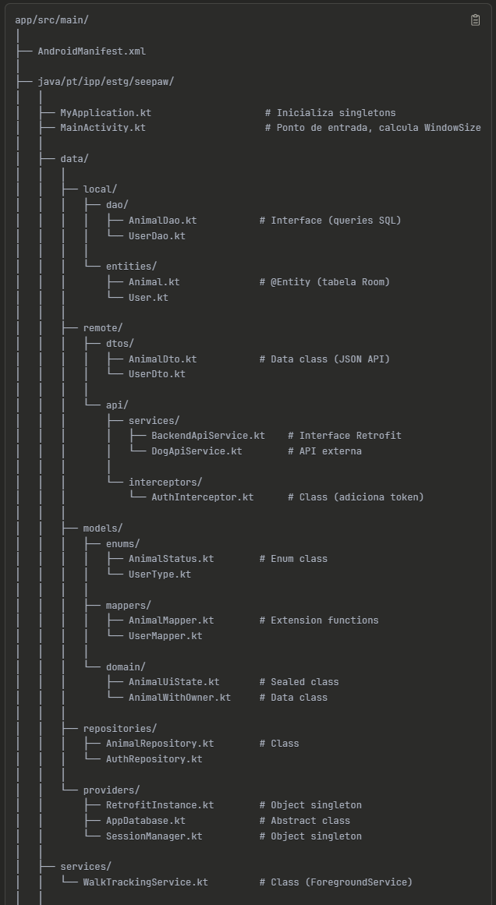

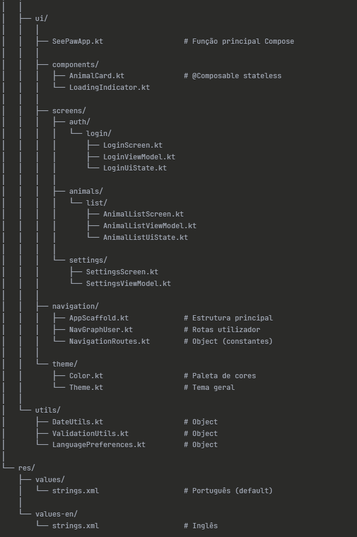

**Fluxo completo da aplicação Android**

**(ver ficheiro à parte FluxoAndroid)**

**Módulo data**

**data/local/dao:**

São métodos para interagir com a BD room, através de queries SQL. **. Os ficheiros são Interfaces Kotlin.**

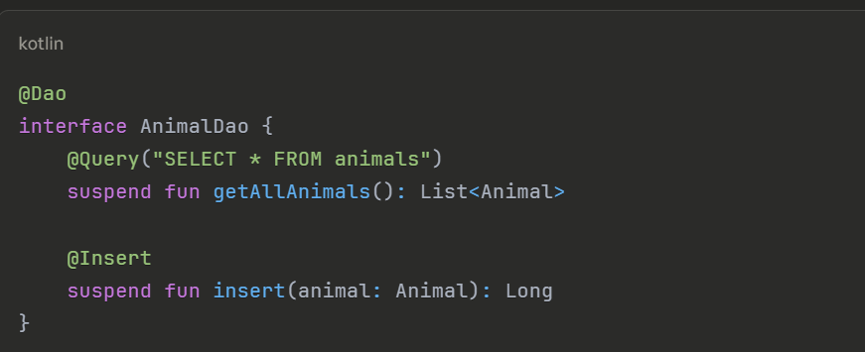

**data/local/entities:**

**Em entities ficam as classes anotadas com @Entity que são as entidades do projeto ex.: Animal, User, etc. É aqui que se definem chaves primárias, chaves estrangeiras e índices. Os ficheiros são classes Kotlin.**

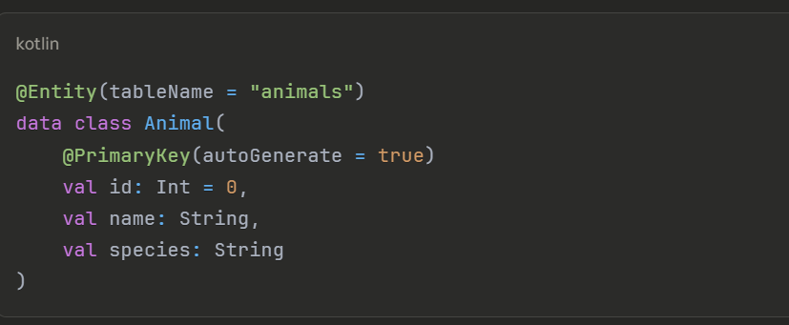

**data/remote/dtos:**

**Aqui ficam os dtos que representam o formato de resposta (JSON) de cada endpoint da API de backend. Os ficheiros são classes Kotlin.**

**data/remote/API/services/BackendApiService.kt**

**É um ficheiro Interface Kotlin (utilizada pelo Retrofit)** (**Retrofit** é 1 dependência usada para API externas). Que vai ter todos os endpoints da API de backend. Define-se a interface sem código e o Retrofit gera uma implementação automaticamente. Em API/services vão existir outros serviços como BreedApiService.kt para ir buscar as breeds a uma API externa, etc. **Este serviço representa a nossa forma principal de interação com o nosso projeto de backend.**

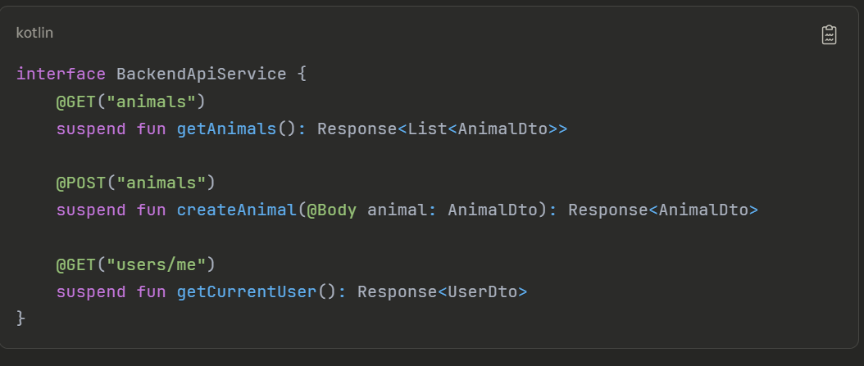

**data/remote/API/interceptors/AuthInterceptor.kt**

**É um ficheiro Kotlin Class**. Intercepta automaticamente todos os pedidos HTTP feitos pelo Retrofit para adicionar o header de autenticação (token JWT) sem ter que repetir em cada endpoint. A ideia é adicionar ao cabeçalho do pedido HTTP o token através do interceptor em vez de estar sempre a repetir esse codigo sempre que se utilizar um endpoint da API de backend.

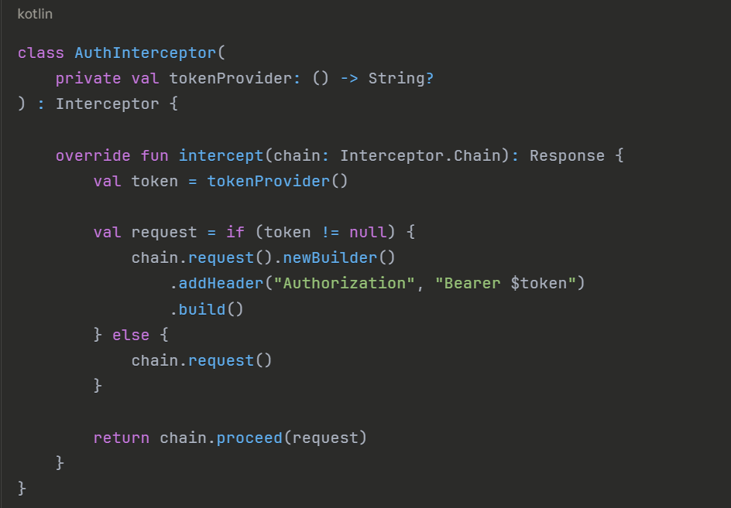

Depois no RetrofitInstance **(é um object singleton que representa o Retrofit para o projeto todo).** Adiciona-se o AuthInterceptor ao OkHttpClient (é a biblioteca que faz os pedidos HTTP – get, post, put, delete, patch), aplicando-o automaticamente a todos os pedidos HTTP feitos ao backend.

**Depois ao fazer isto é adicionado automaticamente o token:**

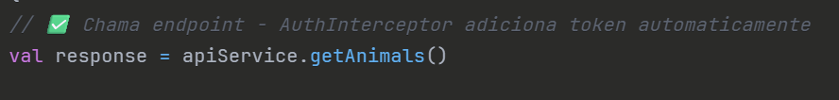

**Exemplo de uso numa classe do tipo Repository (que serve para abstrair a lógica de acesso à BD):**

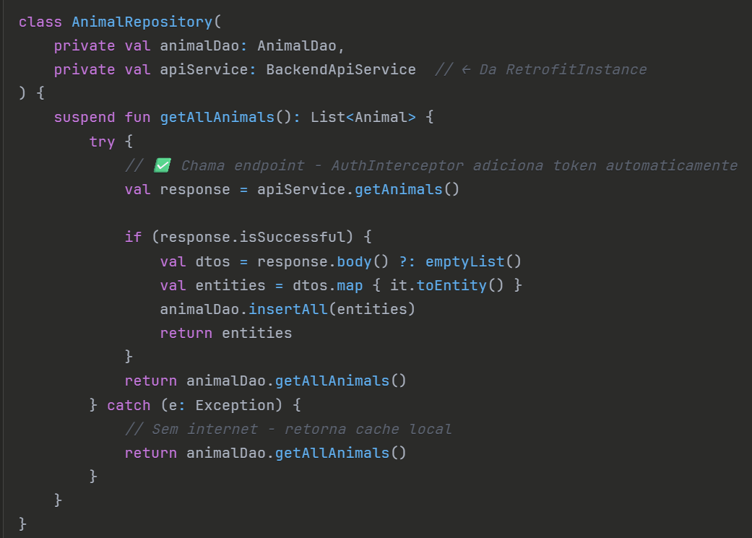

**1. Repository chama apiService.getAnimals()**

**2. Retrofit prepara pedido HTTP GET /animals**

**3. AuthInterceptor intercepta ANTES de enviar**

**4. Interceptor chama SessionManager.getAuthToken()**

**5. SessionManager retorna "xyz123abc" (ou null)**

**6. Interceptor adiciona header: "Authorization: Bearer xyz123abc"**

**7. Pedido HTTP é enviado para backend COM o header**

**8. Backend valida token e responde**

**data/models/enums:**

**São ficheiros Kotlin do tipo Enum Class**

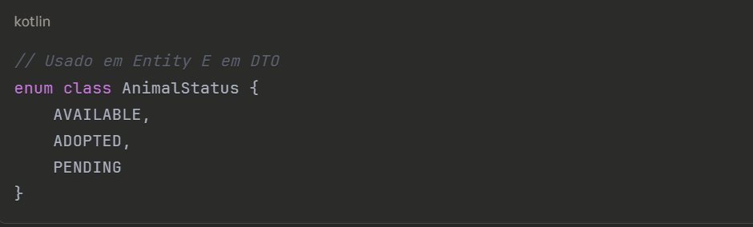

**data/models/mappers**

**Os tipos de ficheiros são Kotlin files.** São “extension functions” que vão ser utilizadas para mapear os **DTOs para entidades** e **vice-versa**, se necessário. Desta forma não é preciso estar a fazer AnimalDto.name = AnimalEntity.name, etc, sempre que for necessário utilizar. Basta fazer:

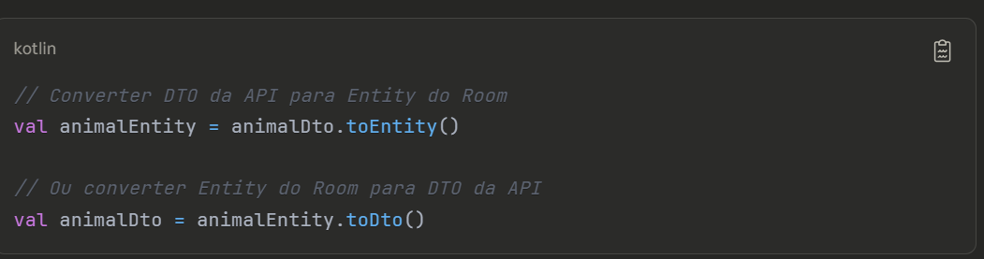

**Exemplo de implementação de um Mapper (AnimalMapper.kt):**

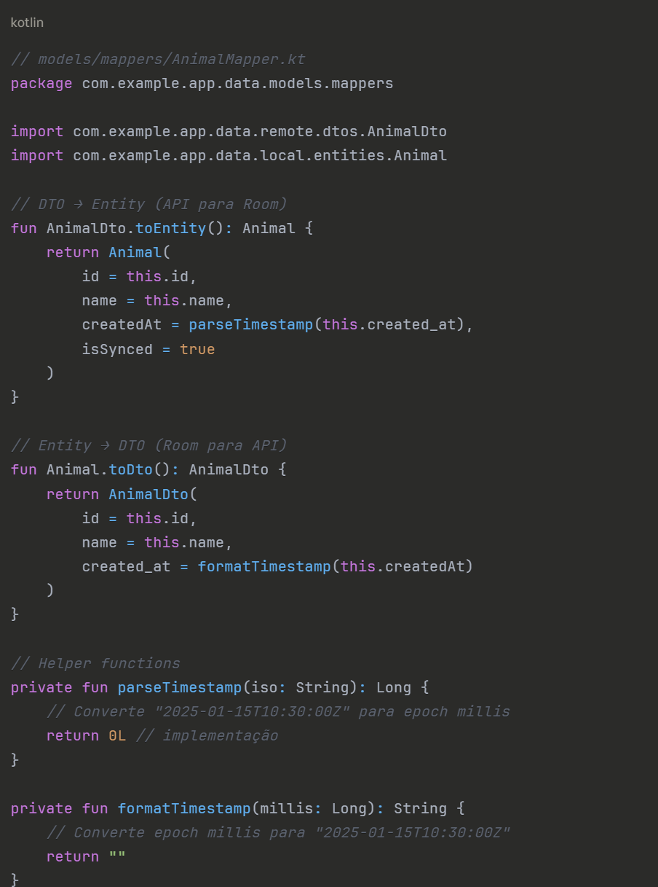

**Depois numa classe que seja um repositório (ex.: AnimalRepository)**

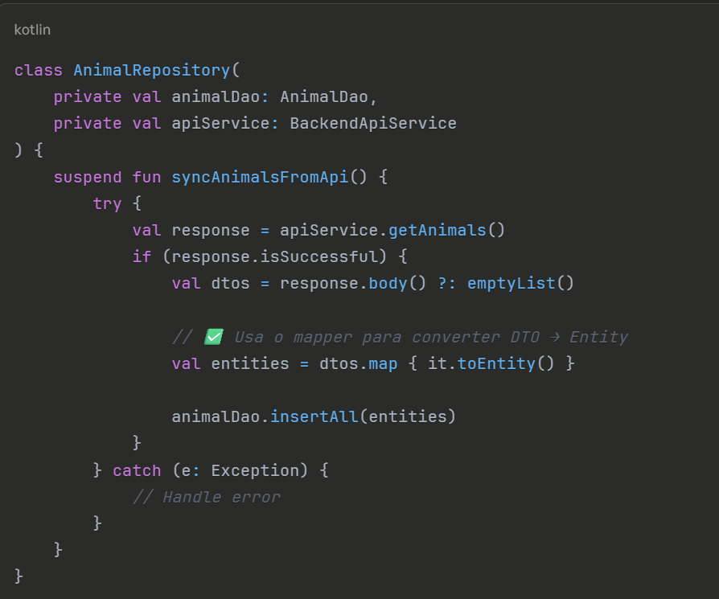

**Repositories (Repository Pattern)**

**+ Live Data (Dados observáveis, atualizados “instantâneamente”)**

**data/repositories**

**São ficheiros Kotlin Class**. Os Repositories implementam o padrão Repository Pattern e servem para abstrair a lógica de acesso aos dados. Centralizam as operações de leitura/escrita tanto da base de dados local (Room) como da API de backend, como nas APIs externas.

* A estratégia implementada vai ser a estratégia **online-first** (prioriza dados do backend e usa Room apenas como cache/backup quando offline)

Cada Repository gere uma entidade específica (ex: AnimalRepository gere animais, AuthRepository gere autenticação).

**Live data:**

**em vez de ser devolvido: List<Animal>**

**é devolvido LiveData<List<Animal>>**

**Exemplo de um AnimalRepository**

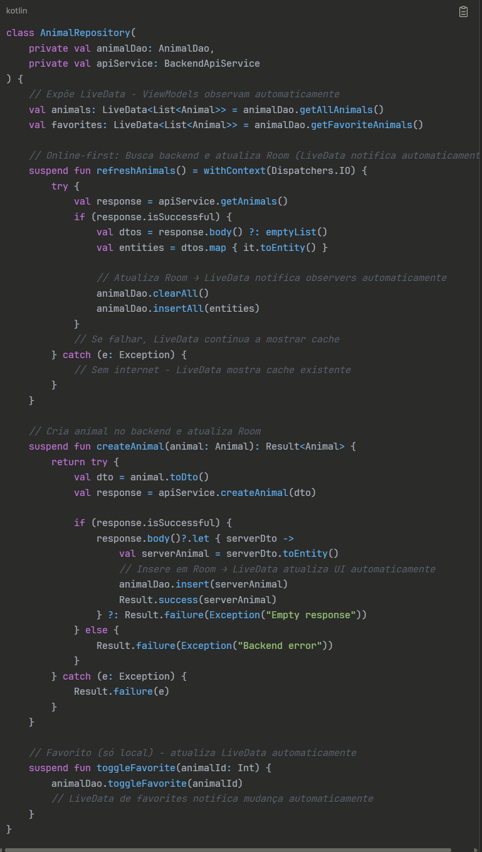

**Depois no ViewModel:**

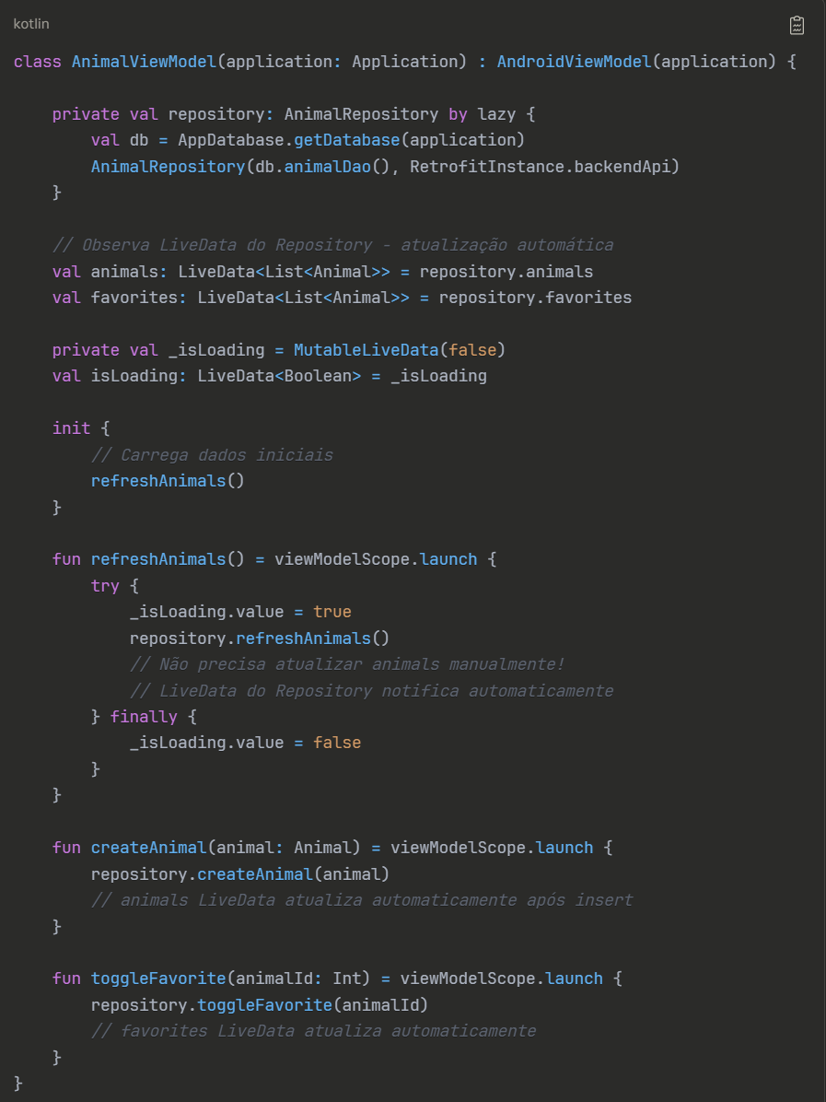

**data/providers**

Neste módulo ficam as classes do tipo singleton que representam instâncias únicas (Singletons) para serem utilizadas pelo projeto inteiro.

**1. RetrofitInstance.kt (**Instância única do retrofit para chamadas a API externas, é onde ficam os urls das APIs externas**)**

**2. AppDatabase.kt (**É a instância única do Room Database, representa ter apenas uma BD para o projeto todo**)**

**3. SessionManager.kts (**Gere tokens de autenticação, dados de sessão, como saveAuthToken, getAuthToken, etc. É um singleton porque apenas 1 utilizador faz login de cada vez que a app é usada**)**

**data/providers/RetrofitInstance.kt**

**É um ficheiro Kotlin Object.** É um objeto singleton (**object**) que configura e fornece a instância do Retrofit (ex.: cliente HTTP para comunicação com a API de backend). Centraliza a configuração de interceptors e todas as APIs externas. Exemplo:

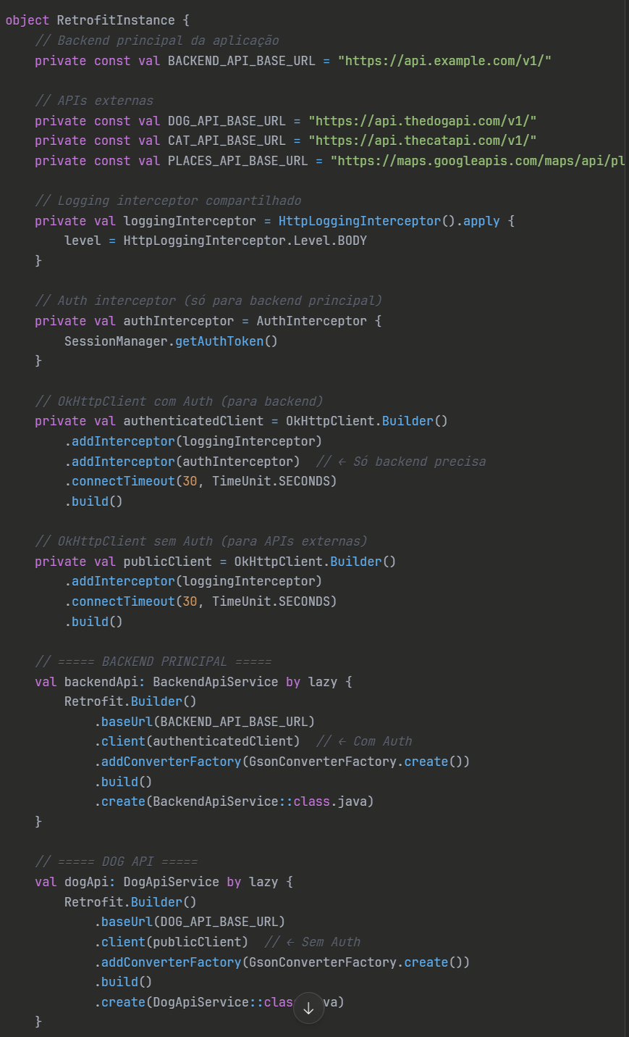

**data/providers/AppDatabase.kt**

**É um ficheiro Kotlin class.** É uma abstract class (exigida pelo Room) que define a estrutura da base de dados local SQLite. É onde se **declaram as entidades** (tabelas**) e os DAOs** (Data Acess Objects - interfaces de acesso aos dados). Implementa o padrão **Singleton** através de **um companion object** para garantir que existe apenas uma instância da base de dados em toda a aplicação. É o padrão Room (slides RoomWithCompose de CMU).

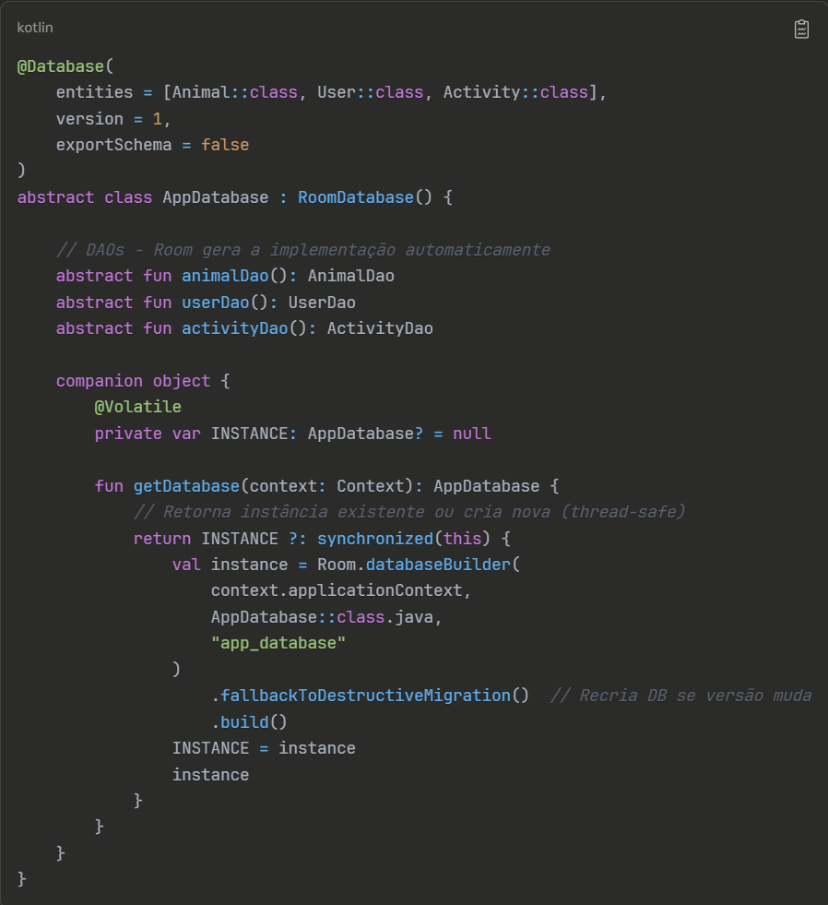

**Atenção a fallbackToDestructiveMigration()**

**Se a estrutura da BD for alterada (**por exemplo adicionar 1 campo novo a uma entidade ex.: num_telefone_fixo, ou até mesmo apenas mudar o tipo de dado**), ou se mudar o número da BD de version = 1 para version = 2:**

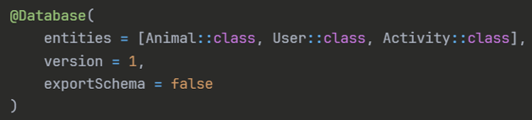

**e se não for definida a migration no ficheiro AppDatabase.kt:  
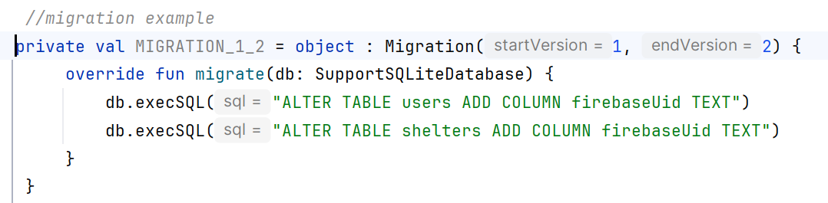**

**Elimina as tabelas todas, perde os dados guardados localmente, e cria a BD outra vez com o schema novo.**

* + **Se for criada uma migration nova é necessário aumentar o número da version da BD ex.: migration_1_2 => version = 2.**
  + **Se alterar a estrutura da BD e não declarar uma migration, é necessário na mesma aumentar o número da BD.**

**Apenas nestas situações a BD da Room é apagada, com estas declarações. Só por ter fallbackToDestructiveMigration() não significa que a BD da Room é sempre apagada quando inicia a APP.**

**data/providers/SessionManager.kt**

**É um ficheiro Kotlin Object.** É um objeto singleton que **gere tokens de autenticação** e dados de sessão do utilizador através de SharedPreferences. Permite guardar, obter e limpar o **token JWT**, bem como verificar se o utilizador está autenticado**. É usado pelo AuthInterceptor para adicionar o token aos pedidos HTTP** e pelos **ViewModels para verificar estado de autenticação**. Ex.:

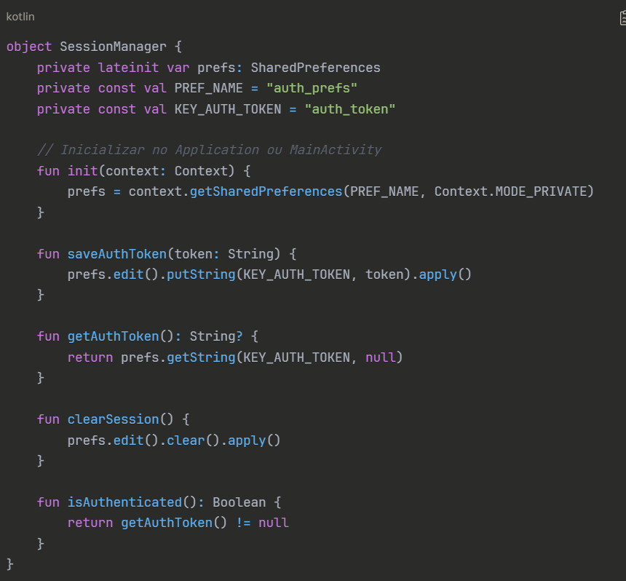

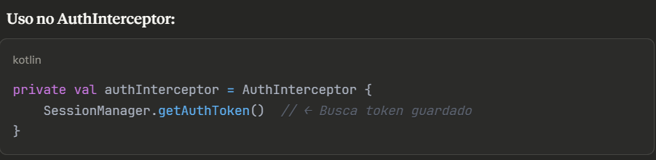

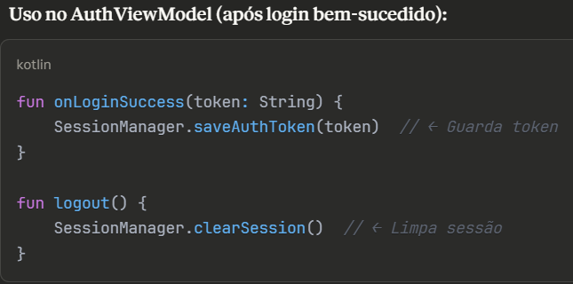

**data/models**

**São ficheiros Kotlin Class** (data class). Representam modelos de dados auxiliares específicos da nossa app android que não são persistidos em Room nem enviados para a API de backend. Ao contrário de entities (que existem na BD) e DTOs (que vêm da API), **estes modelos existem apenas na app android** para facilitar a lógica de negócio e gestão de estado.

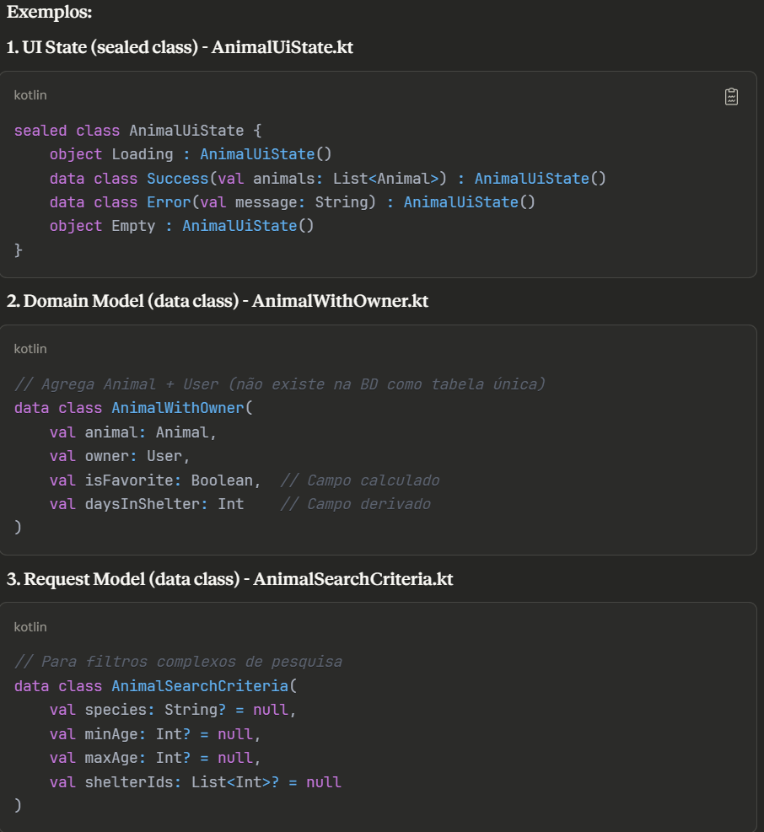

**Módulo Services**

**São ficheiros Kotlin Class** que estendem Android Service (normalmente ForegroundService).

Os Services são componentes Android que executam operações de longa duração em background, independentemente da UI. Correm mesmo quando a app não está visível. Usados para rastreamento de localização, tracking de passeios, sincronização periódica com backend, notificações push, etc. Cada Service representa uma tarefa específica que precisa correr continuamente ou em intervalos.

Pode ou não ser relevante para este projeto. De qualquer das formas fica o módulo Services criado.

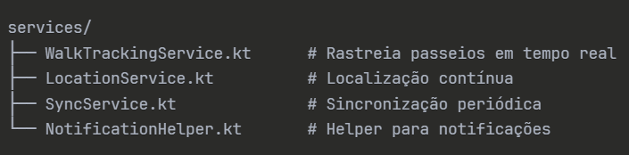

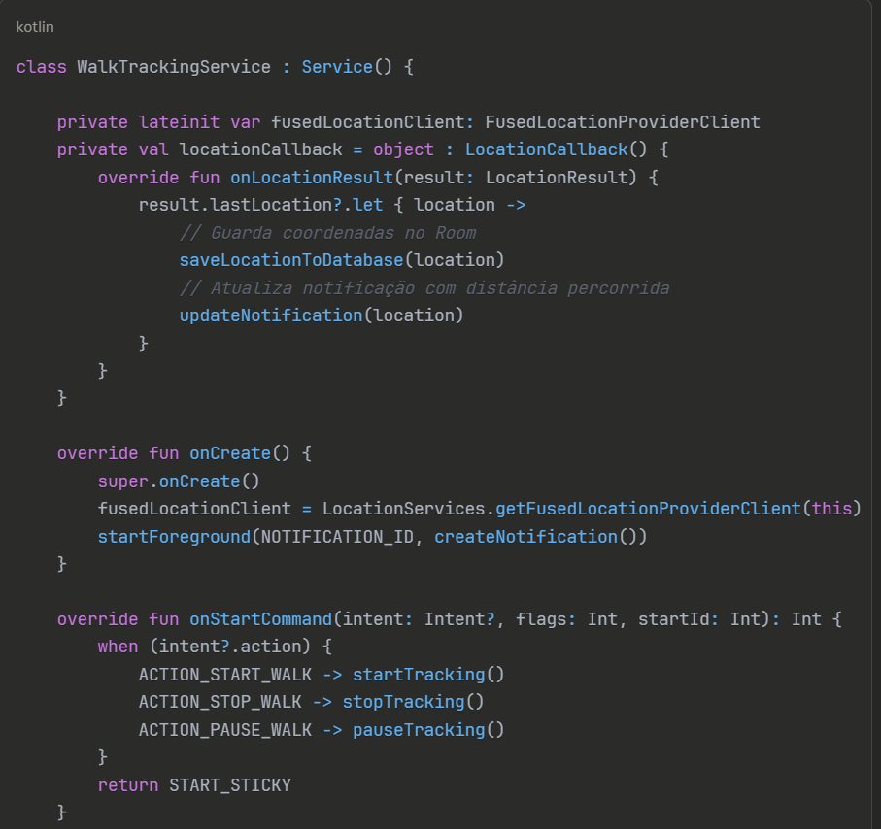

**Caso um service seja criado tem que haver uma declaração no AndroidManifest.xml desse service.**

**Módulo UI**

**ui/components/**

**São ficheiros Kotlin File** com funções @Composable reutilizáveis.

**Componentes não têm ViewModels próprios, um screen é que incorpora componentes e o ViewModel desse screen é que vai injetar e transformar dados nesses componentes.**

Representam componentes **visuais "burros" (stateless)** que não têm lógica de negócio nem ViewModels próprios. Apenas recebem dados via parâmetros e callbacks para eventos (onXxxClick).

São usados em múltiplos Screens para evitar duplicação de código. Exemplos: cards, botões customizados, indicadores de loading, estados vazios, barras de pesquisa, chips de filtro, etc.

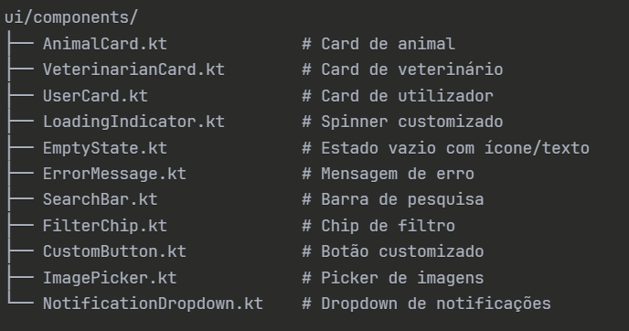

Podem usar **LaunchedEffect** para **side effects** como animações, timers, ou inicializações únicas que não envolvem lógica de negócio.

**A única função dos componentes e dos screens é de gerar layouts gráficos** através de funções composable. Trabalho extra como Animações automáticas, Timers/countdowns, Inicialização única (ex: carregar dados de API específicos do componente), Observar mudanças de parâmetros e reagir são operações dos ViewModels ou de side effects (como o launched effect) que tambem pode envolver uma operação do ViewModel.

**Um launched effect** numa função @composable pode envolver uma operaçao do viewmodel.

Exemplo:

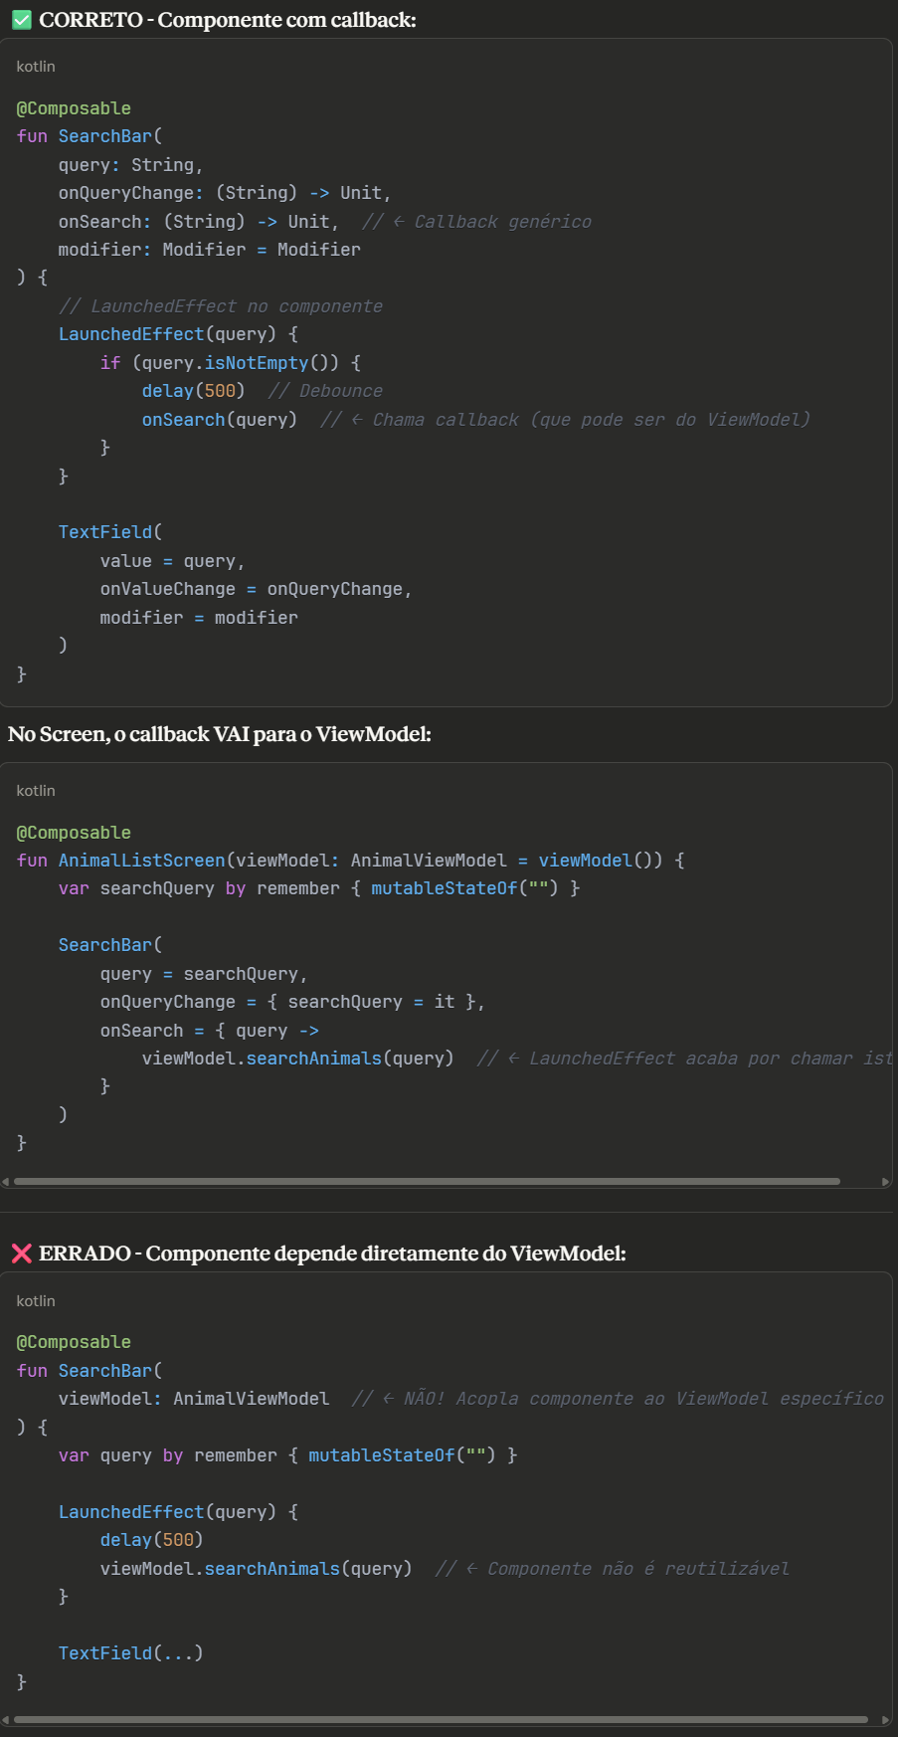

**ui/navigation/**

**São ficheiros Kotlin File** com funções @Composable que definem a estrutura de navegação da aplicação.

Inclui o Scaffold principal (AppScaffold - estrutura principal da aplicação Android), barras de navegação (AppTopBar), e **NavGraphs** que definem as rotas e transições entre ecrãs.

Cada **NavGraph** representa um fluxo de navegação específico (ex: utilizador autenticado, admin, utilizador não autenticado). Usa Navigation Compose para gerir o stack de navegação e passar parâmetros entre ecrãs.

No nosso caso só vamos ter NavGraphUser, porque só temos user na app android.

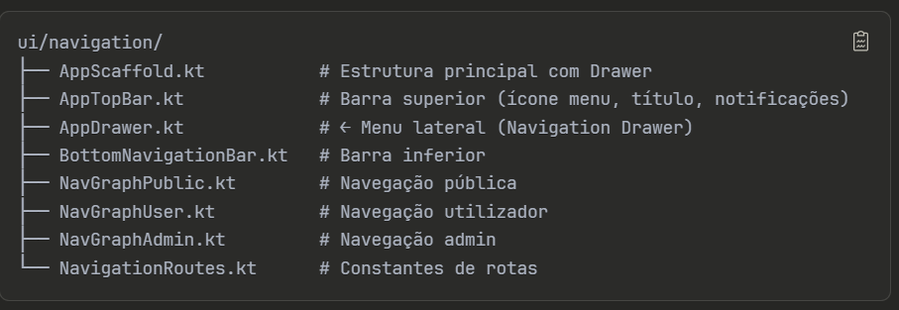

**Sempre que se adiciona um screen novo para o User, tem que ficar registado o caminho para esse screen no NavGraphUser.**

**AppDrawer: Menu lateral com as opções que decidirmos pôr que são relevantes para o utilizador conseguir aceder a partir de qualquer ecrã** ex.: Preferências, Logout, Marcar Atividade, etc.

**TopBar: Ícone hamburger (☰) para abrir drawer, e ter um símbolo de notificações com o número, logotipo SeePaw.**

**No ficheiro NavigationRoutes ficam as “rotas” de navegação. É um singleton. Exemplo:**

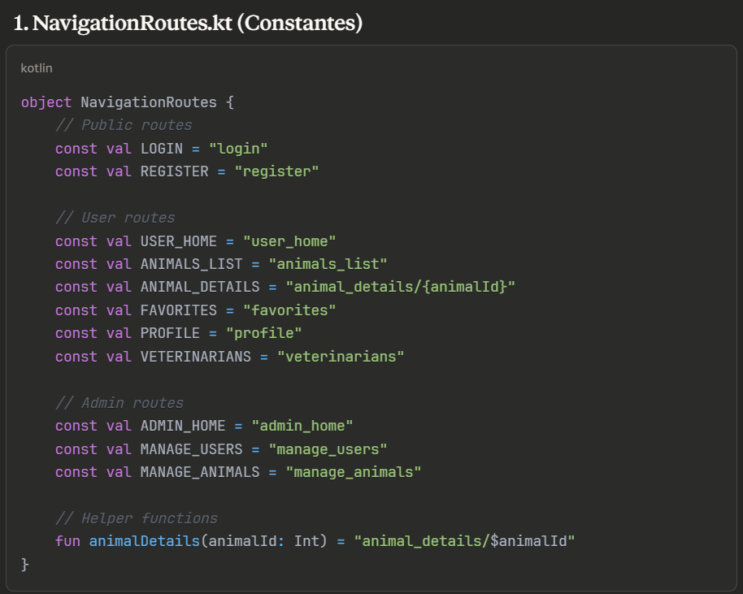

**Exemplo de uma AppScaffold (estrutura principal da aplicação Android)**

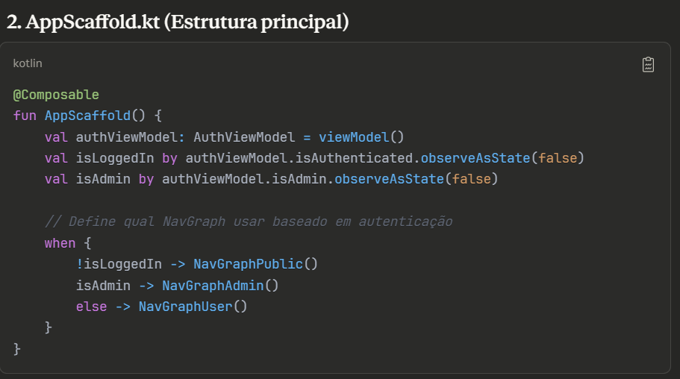

**Exemplo de NavGraphUser:**

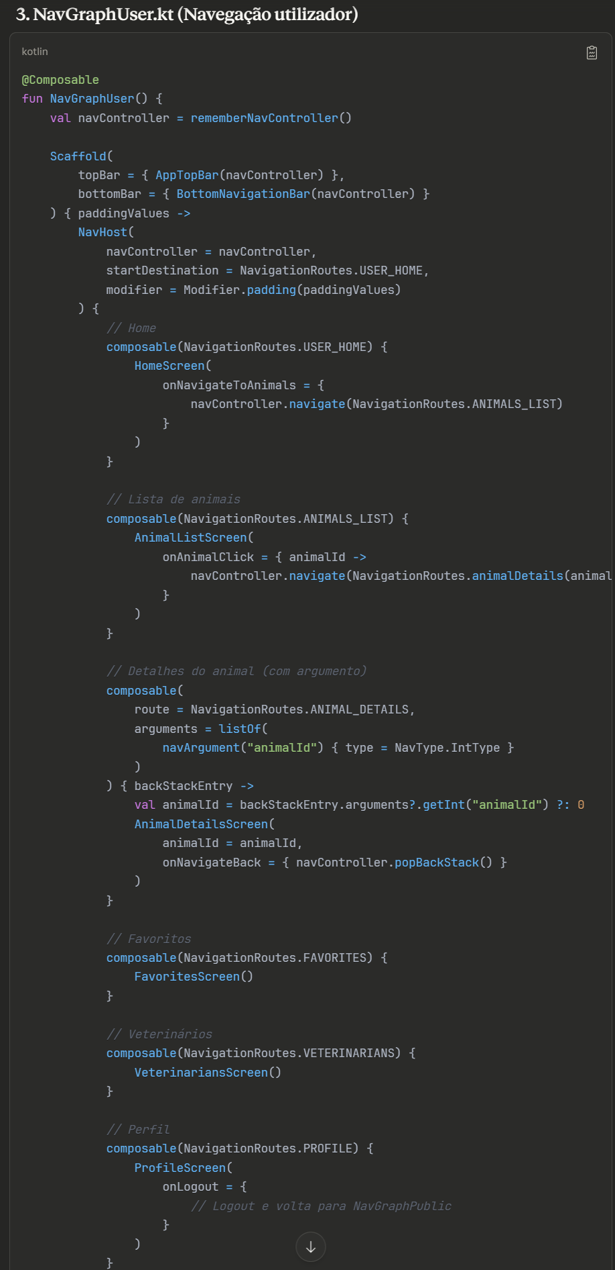

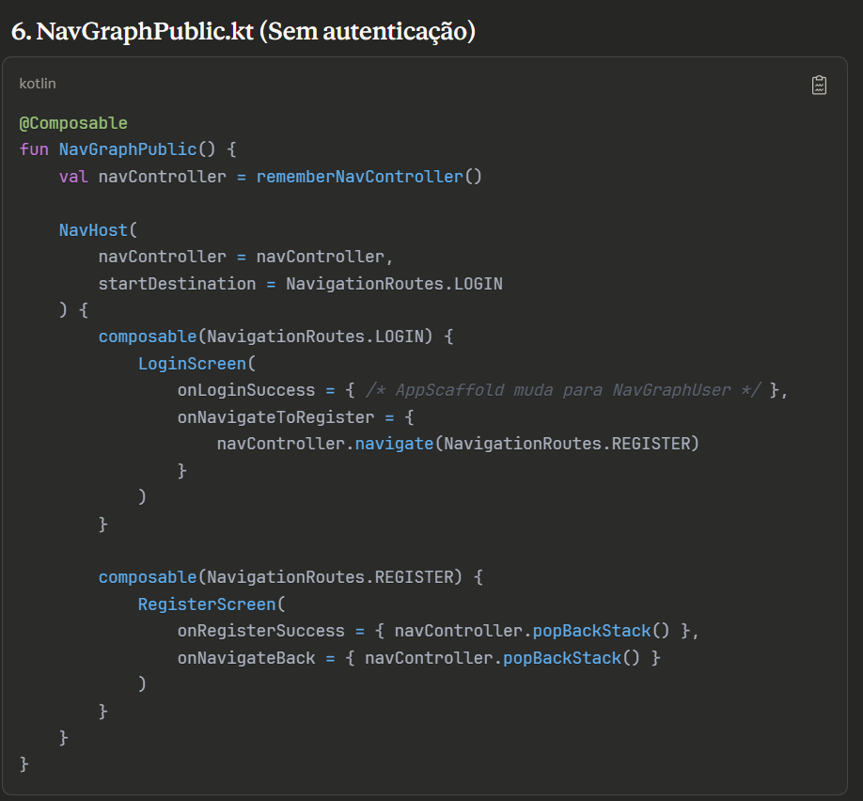

**Fluxo de navegação:**

1. MainActivity chama AppScaffold()
2. AppScaffold verifica autenticação (AuthViewModel)
3. Decide qual NavGraph a usar:
   * Não autenticado → NavGraphPublic (Login/Register)
   * Autenticado User → NavGraphUser (Home, Animals, etc)
   * Autenticado Admin → NavGraphAdmin (Dashboard, Manage)
4. NavGraph define rotas e composables
5. (NavController gere stack de navegação)

**ui/screens/**

**São ficheiros Kotlin File** com funções @Composable que representam ecrãs completos da aplicação**. Cada screen** tem o seu próprio **ViewModel** (lógica de negócio) e **UiState** (sealed class que representa os diferentes estados do ecrã). O padrão UISTATE obriga a tratar todos os estados lá declarados.

Os screens **observam(padrão observer através de LiveData)** o estado do **ViewModel** e redesenham-se automaticamente quando o estado muda. Utilizam componentes reutilizáveis de ui/components/ e utilização navegação através de callbacks.

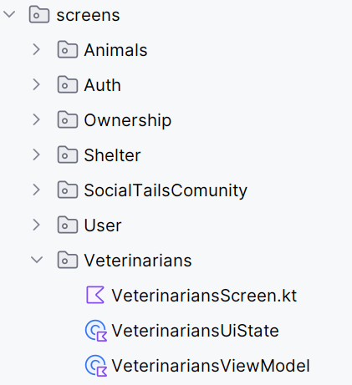

**Padrão Screen + ViewModel + UiState:**

UiState é uma Sealed class: Uma **sealed class** representa um **conjunto fechado de tipos possíveis**.

→ Todas as subclasses têm de estar no mesmo ficheiro.

São muito úteis quando um ecrã tem vários estados, associados a funcionalidades que podem estar ou não ativadas, se está a fazer loading ou se houve um erro, etc.

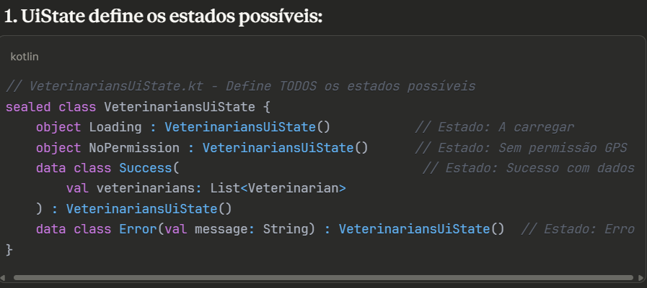

No viewmodel define como é que se devem comportar os estados

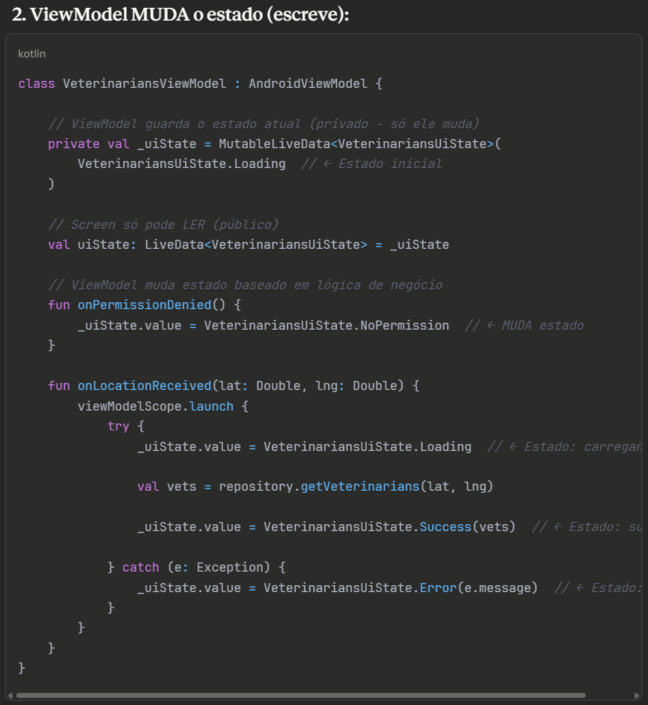

Ex:

No ínicio o estado é loading

No **viewmodel** define-se uma funçao que se não tiver permissao entao o estado fica definido como **No Permission**.

No **viewmodel** tem outra funçao definida que quando é recebida a localizaçao, define-se o estado de **Loading**, depois de acabar de ler os dados define-se o estado de **Sucesso.**

**Mas isto não faz nada, agora no screen é que se usa:**

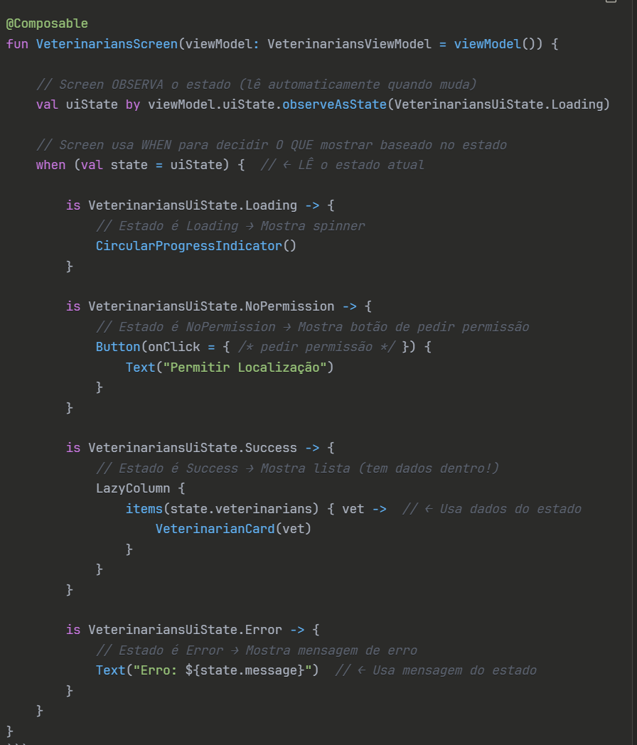

**É como se fosse um switch.**

**Desta forma é mais claro o que se está a passar no ecrã e ver os estados possíveis. Se houverem componentes que escondem-se, e/ou que são mostrados consoante o estado possível, é mais fácil de resolver o problema/implementar.**

* + **observeAsState() (Jetpack Compose): Usa sempre que estás dentro de um Composable**
  + **observeForever(): Usa-se fora do ciclo de vida da UI, quando estamos num service, repository, objeto singleton, etc**

**Modo Tablet/Landscape**

Outro pormenor importante **que não está implementado** nos exemplos anteirores, é o de utilizar layouts responsivos usando **WindowSizeClass** para adaptar a UI a diferentes tamanhos de ecrã (telemóvel portrait, landscape, tablet).

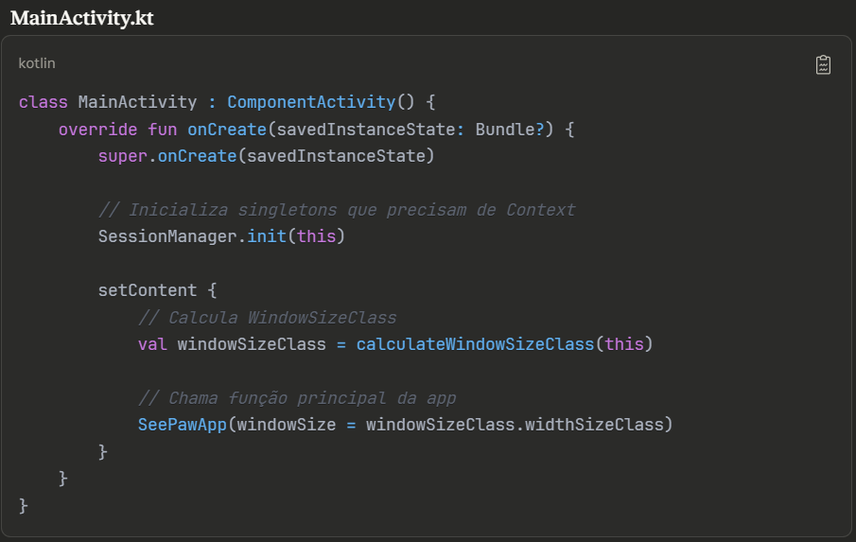

Calcula-se o valor do ecrã na Main Activity, depois passa-se a instância windowSizeClass para os ecrãs por argumento (**windowSize**):

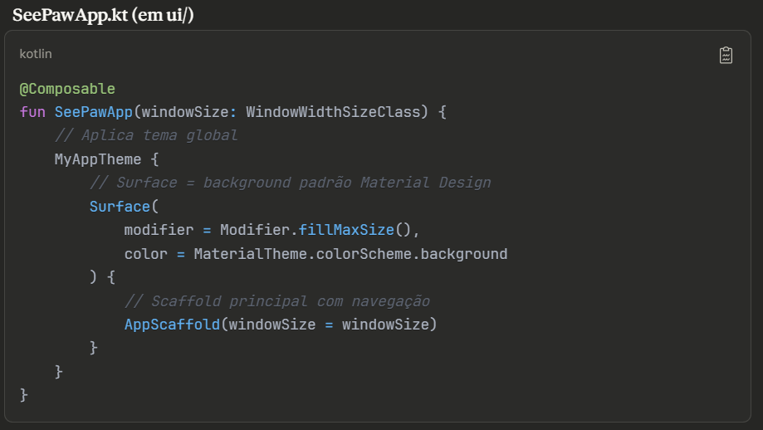

Depois a AppScaffold recebe e volta a partilhar **windowSize,** que vai ser partilhado pelos screens:

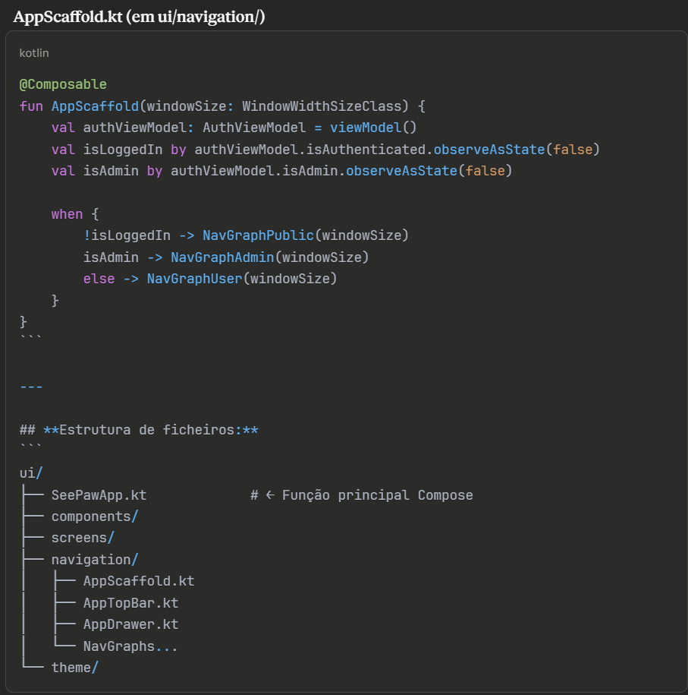

Agora com isto o screen fica com a seguinte implementaçao:

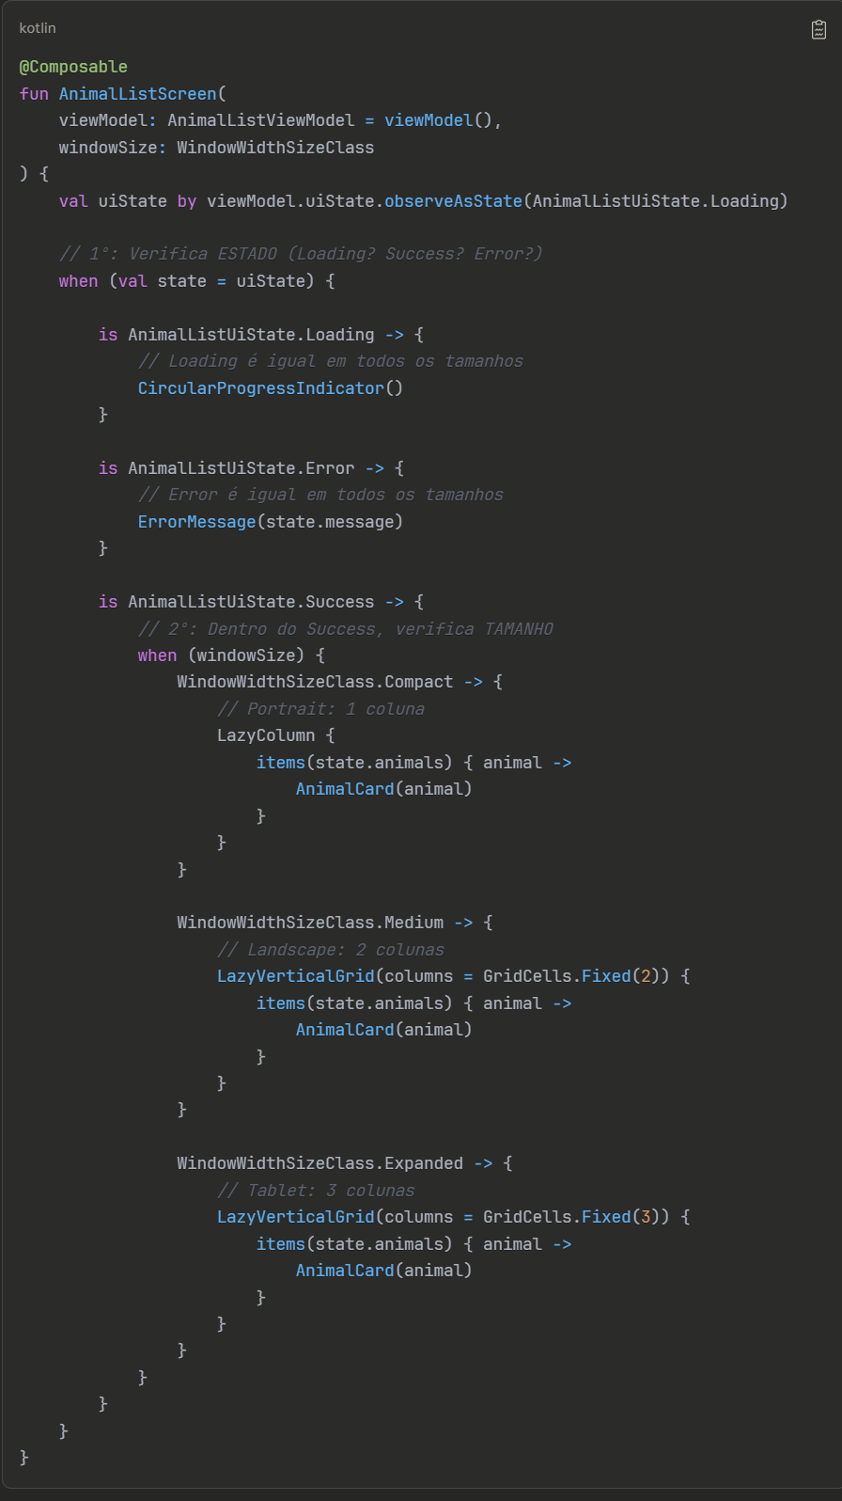

**Não é preciso ter os 3 tamanhos**, para a maiora dos smartphones/tablets basta usar

if (windowSize == WindowWidthSizeClass.Compact) { -codigo para vista vertical } else { codigo vista landscape } >> isto serve para smartphone portrait e smartphone landscape/tablet  
Os 3 tamanhos é o ideal para smartphone portrait, smarphone landscape e tablet. Mas é mais código e dá mais trabalho.

**ui/theme/**

**São ficheiros Kotlin** que definem o tema visual da aplicação seguindo Material Design 3. Centralizam cores (Color.kt), tipografia (Type.kt) e o tema geral com suporte a Dark/Light mode (Theme.kt). O tema é aplicado uma única vez na função @compose do ficheiro SeePawApp() e todos os composables herdam automaticamente as cores e estilos definidos.

Exemplo de SeePawtheme.kt:

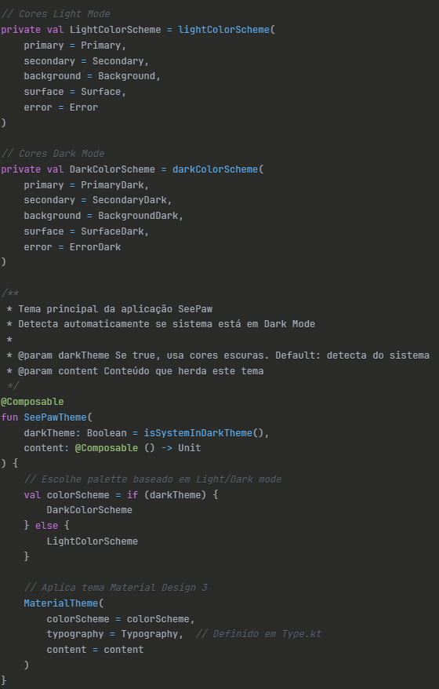

**SeePawApp.kt invoca SeePawTheme com estas definições:**

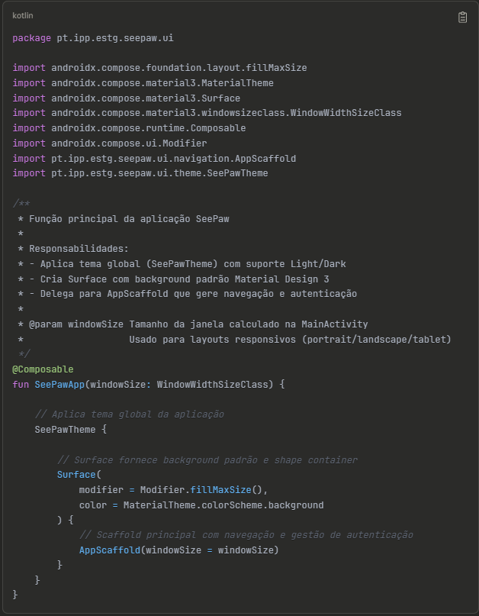

**Na main Activity É invocado o SeePawApp:**

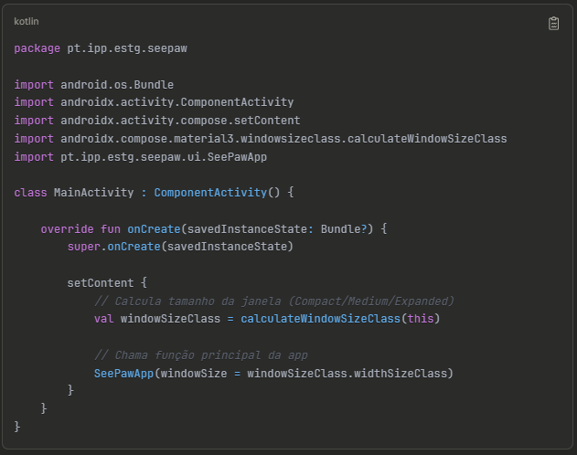

**A MyApplication é executada antes de tudo isto, é por isso que é onde se fazem as inicializações.(Ver mais abaixo)**

**utils/**

**São ficheiros Kotlin (File ou Object)** com funções utilitárias reutilizáveis em toda a aplicação. Incluem formatação de dados, validações, extension functions, helpers de permissões, conversões, etc. Não têm dependências de UI nem ViewModels, são puramente funcionais e stateless. **Isto é a versão mais simples com mensagens de erro hardcoded**. Mais abaixo há 1 forma melhor de o fazer, que depois dá para várias línguas.

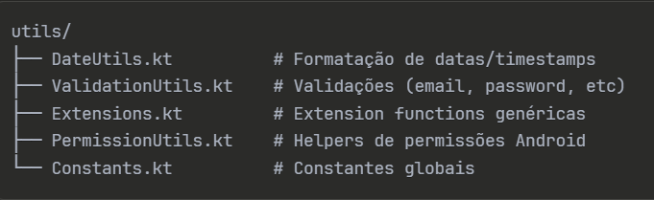

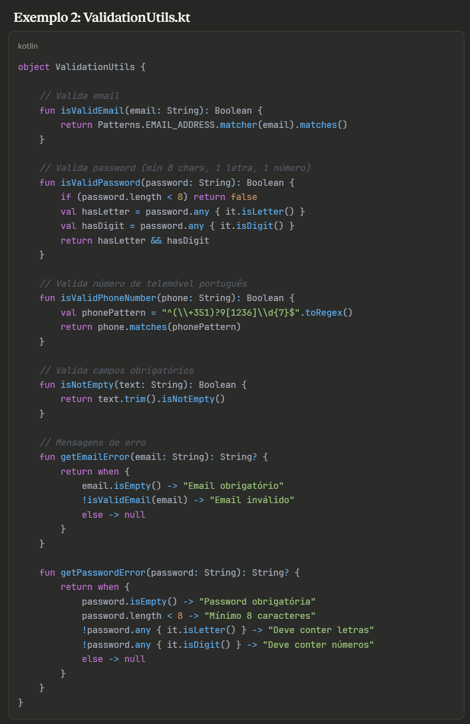

**Mensagens de Erro (validações)**

**Define-se na classe de validações que recebe por parâmetro o context. Que é inicializado apenas uma vez com lateinit**



E para além disso não é preciso estar sempre a inicializar a variavel var context = appContext.ApplicationContext() sempre que é preciso usar o context para este fim.

**Inicializa-se apenas uma vez, mas tem que estar declarado aqui:   
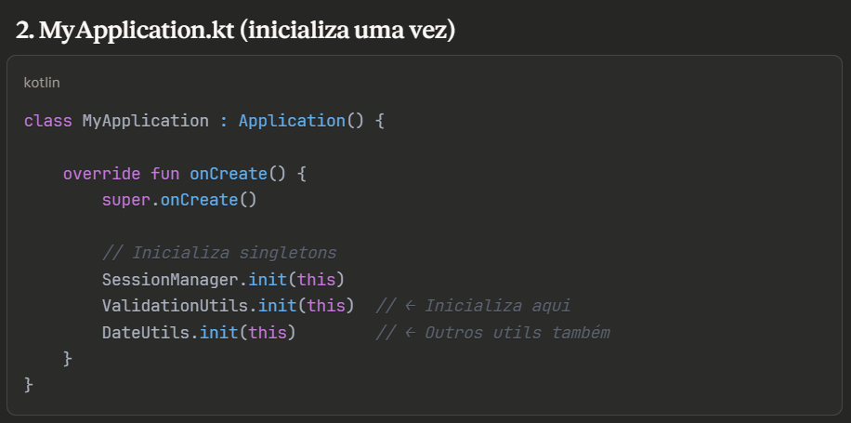**

**Tem que se fazer isto:**

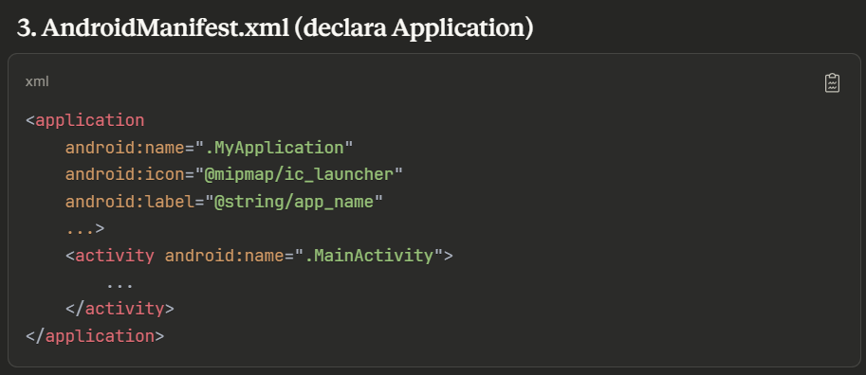

Depois o helper (que é 1 singleton, porque 2 objetos de um helper são indistintos não precisa de ser 1 classe e criar instâncias), é implementado da seguinte forma:

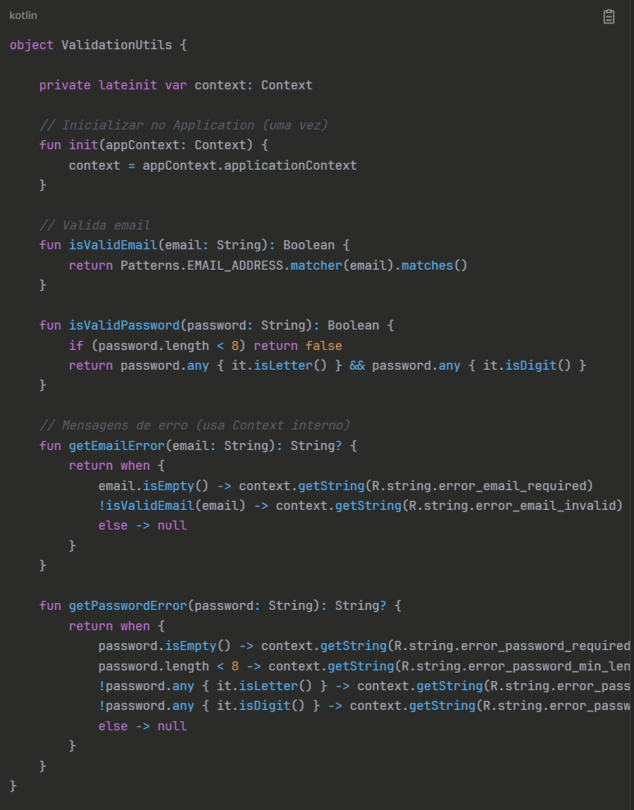

As mensagens de erro são definidas num ficheiro à parte, para que possam ser alteradas sem mudar no código da app inteira que utiliza essa mensagem de erro. Para além disso possibilita o uso de várias línguas na app. Os ficheiros em que se definem as mensagens de erro são os .xml :

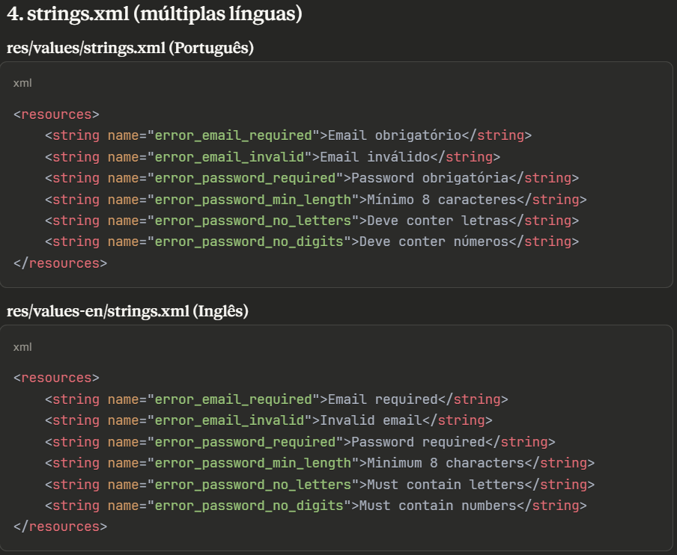

Depois de estar isto definido **tem que existir um utilitário** que depois vai servir para invocar dentro de um screen para o efeito (por ex.: preferências de utilizador), o tipo de linguagem usada. Aqui está o fluxo de funcionamento de um possível utilitário (**LanguagePreferences**), usando a mesma lógica de inicialização de appContext (**os println servem apenas para perceber melhor o fluxo/explicação, não é suposto estar implementado na app**) :

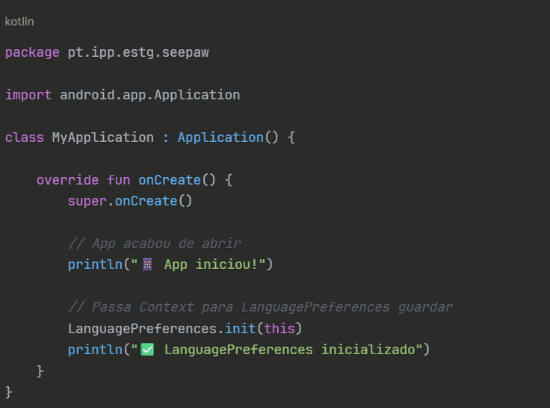

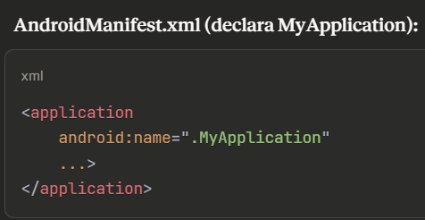

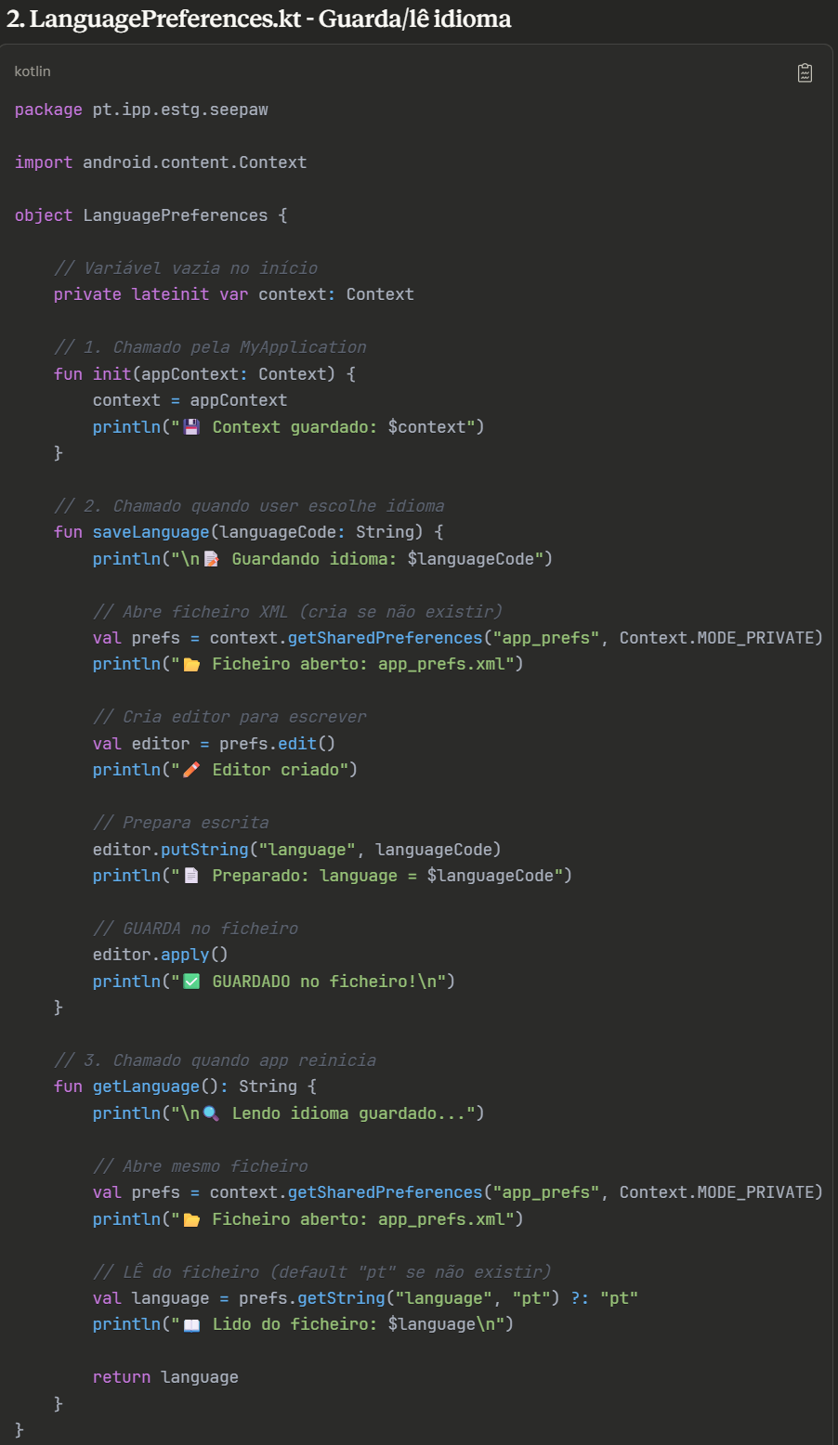

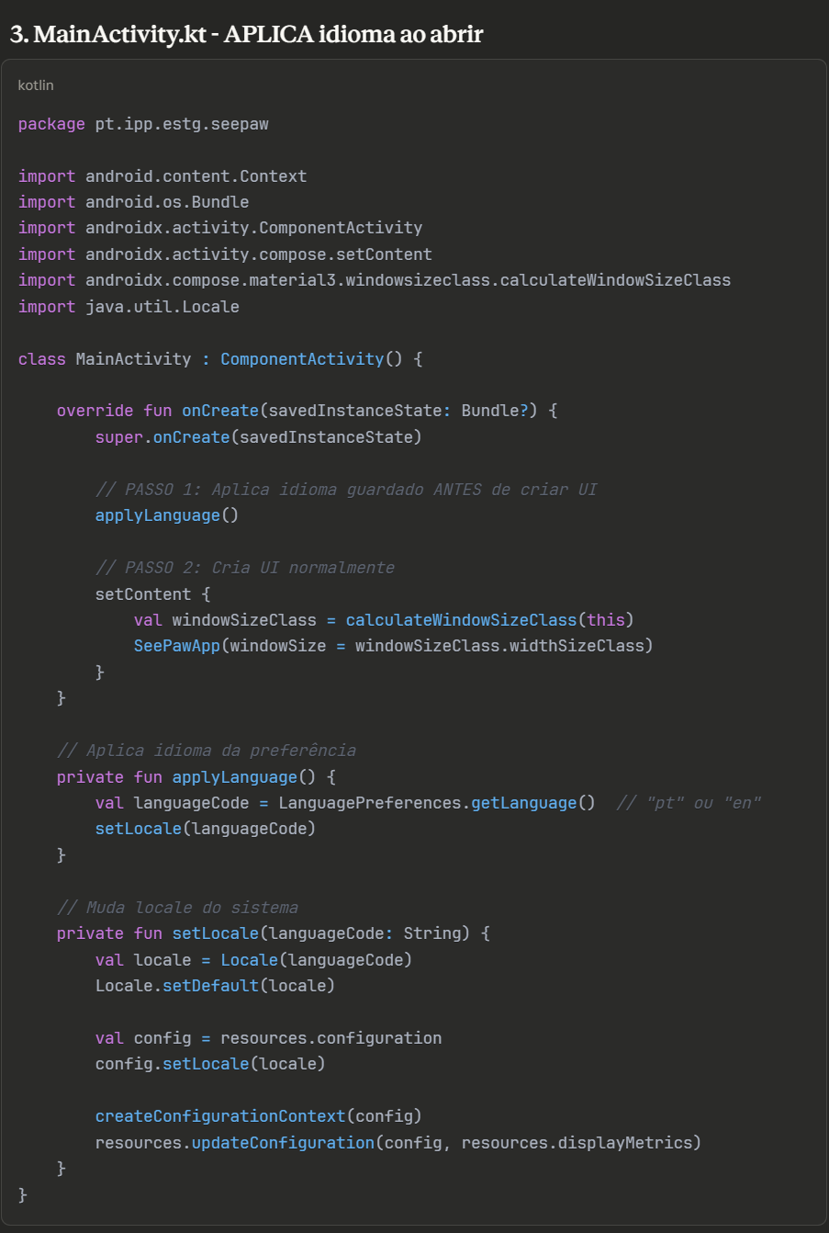

**Depois no ecrã de preferências do utilizador tem 1 launched effect que se as preferências de linguagem mudarem reinicia a activity (para atualizar a língua):**

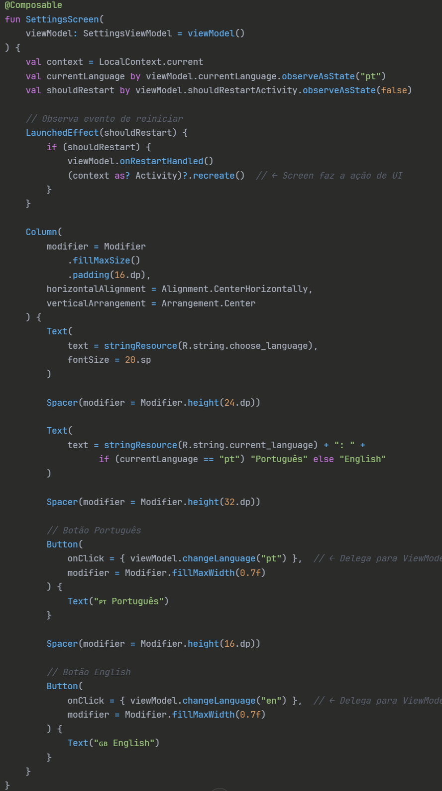

**ViewModel é que detem a lógica da mudança da linguagem da app**

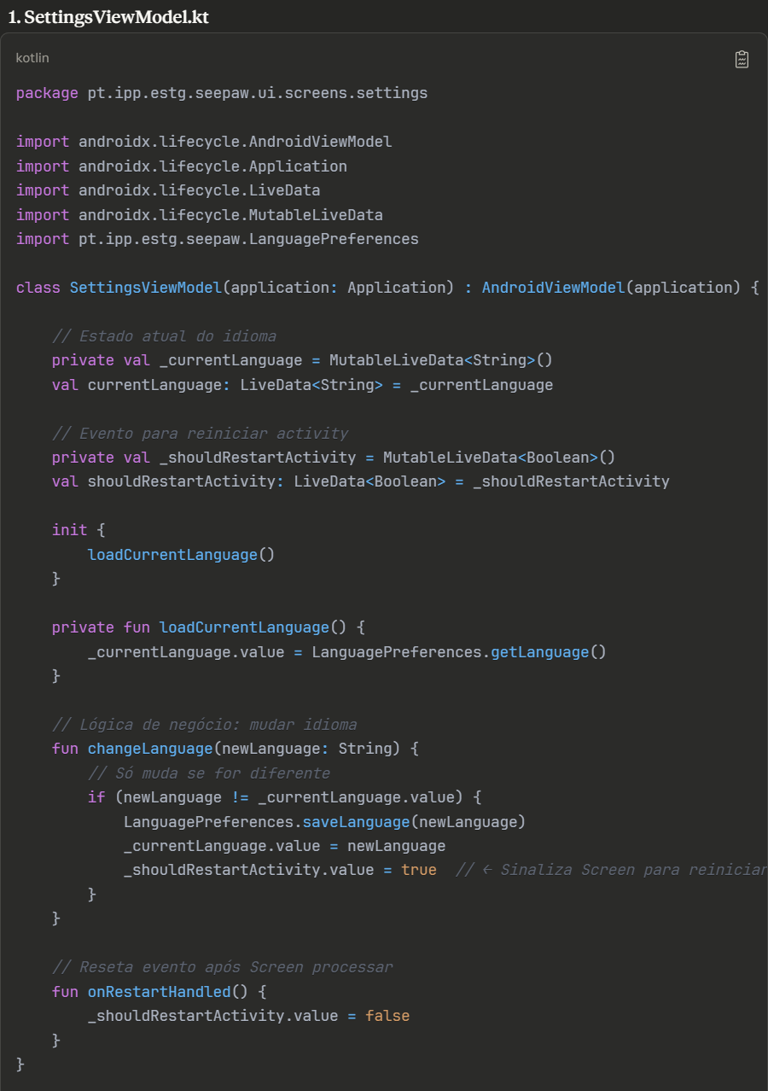

**Módulo DI(Dependency Injection)**

**HILT** (dependência adicionada ao projeto de Android). Não está na estrutura original do projeto deste ficheiro, mas está na raíz do projeto (**com.example.seepawandroid/DI**)

**DEPENDENCY INJECTION (INJEÇÃO DE DEPENDÊNCIAS)**

**O que é Dependency Injection (DI)?**

Sem DI - Criação Manual:

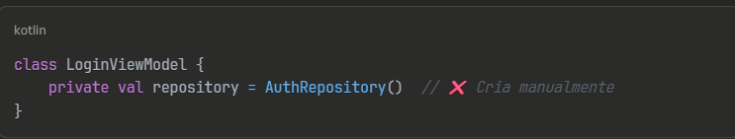

Problema: Se o **AuthRepository** precisar de um **BackendApiService**, tens que criar tudo manualmente em cadeia.

Com DI através do Hilt

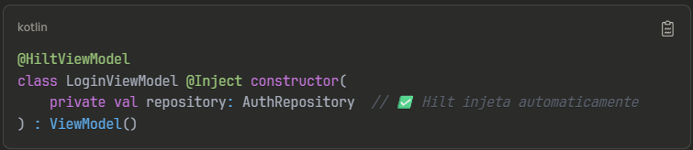

Só por ter a anotação **@HiltAndroidApp** o **Hilt** inicializa automaticamente todas as dependências que estão declaradas nos ficheiros do módulo DI do projeto

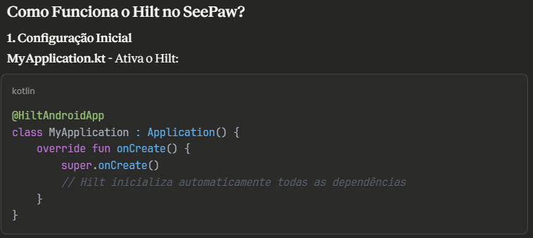

Ao usar a anotação **@AndroidEntryPoint**, dependency injection fica autorizada a ser usada no projeto (na main activity)

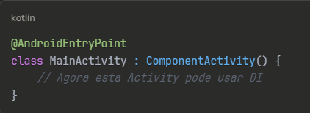

Para o Hilt conseguir criar e fornecer uma dependência, basta pôr a anotação **@Inject** no construtor da classe (ensina o Hilt a criar a classe) e **@Singleton** no topo da classe.

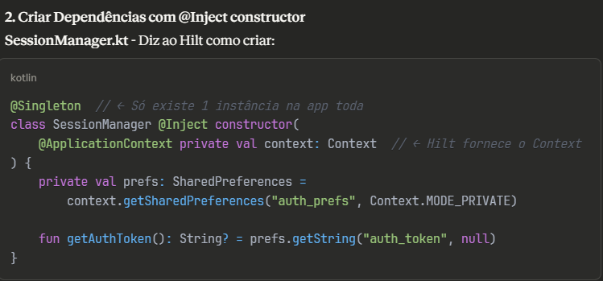

A ideia de injetar dependências, é de por exemplo ter classes do tipo singleton que ficam disponíveis para o projeto todo em runtime, sem ter que passar a classe por parametro para outros objetos. Cria uma única instância desta dependência durante o ciclo de vida inteiro da app.

**@ApplicationContext** é automaticamente injetada pelo Hilt, não é preciso criar essa dependência.

**Exemplo de uso:**

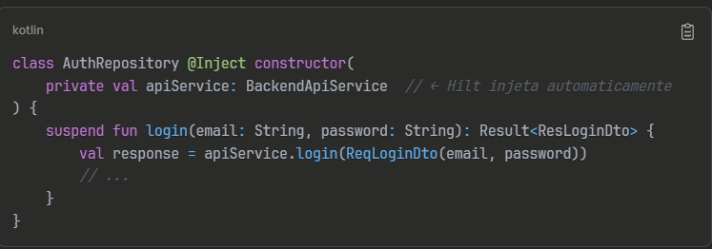

**Exemplo de uso num view model:**

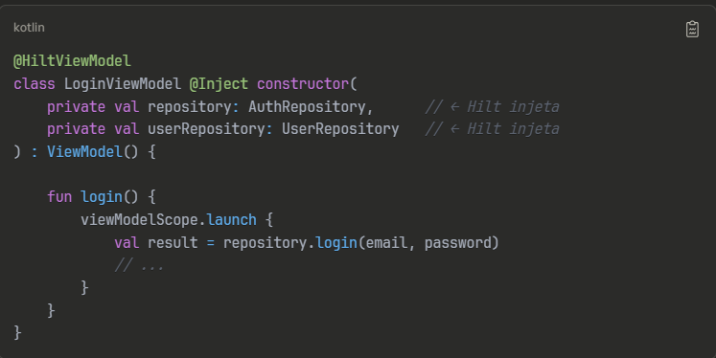

O método construtor de view model não tem que ter repository: Authrepository quando for instanciado, **porque já tem essa dependência injetada**.

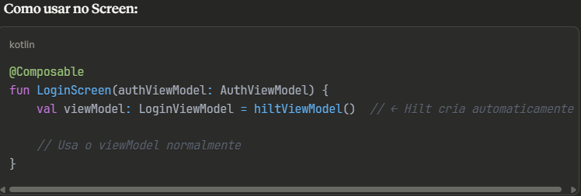

**Há módulos Hilt para dependências mais complexas, estas ficam no módulo DI**, que não conseguem ser englobadas no Hilt apenas com **@Singleton** e **@Inject** no método construtor da classe. Classes como interfaces, ou classes externas (de bibliotecas externas como Retrofit), ou com configuração complexa (Builder Pattern ex.: **OkHttpclient.Builder()**) têm que ficar declaradas num módulo à parte para o Hilt as poder injetar:

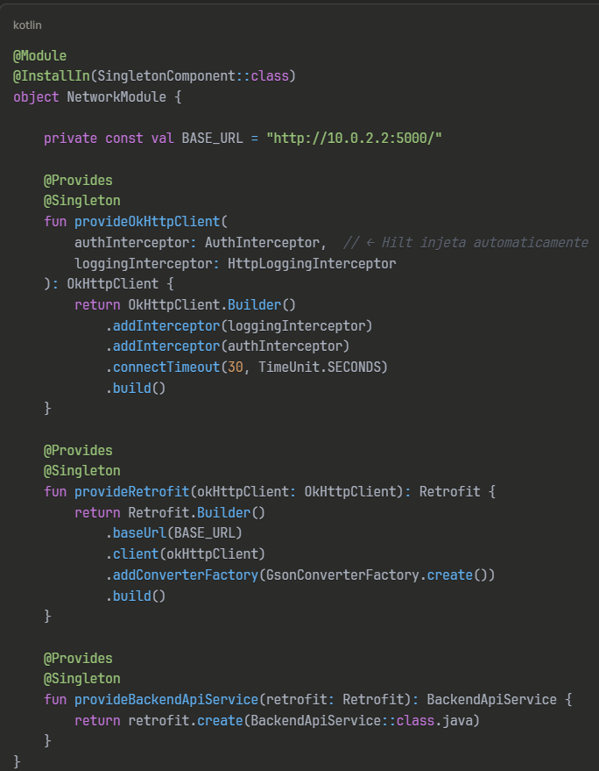

**Testes**

**Testes de sistema**

**(androidTest/java/com.example.seepawandroid/system_tests)**

**Compose Testing, baseado em Espresso mas com uma API diferente**. Testa Jetpack compose. O Espresso clássico testa Views XML.

**@Test** *// ← Marca função como teste*

**@RunWith(...)** *// ← Define como executar*

**@get:Rule** *// ← Define regras do teste*

**@RunWith(AndroidJUnit4::class)** *// ← Permite correr testes Android*

***// ENCONTRAR elementos***

.onNodeWithTag("incrementButton") *// Encontra por testTag*

.onNodeWithText("Incrementar") *// Encontra por texto*

.onNode(hasContentDescription("Icon")) *// Encontra por descrição*

***// INTERAGIR* .performClick() *// Clica***

.performTextInput("texto") *// Escreve texto*

.performScrollTo() *// Faz scroll*

***// VERIFICAR (assertions)***

.assertIsDisplayed() *// Verifica que está visível*

**Correr testes localmente**

**1º - ligar o emulador, deve estar assim aberto:**

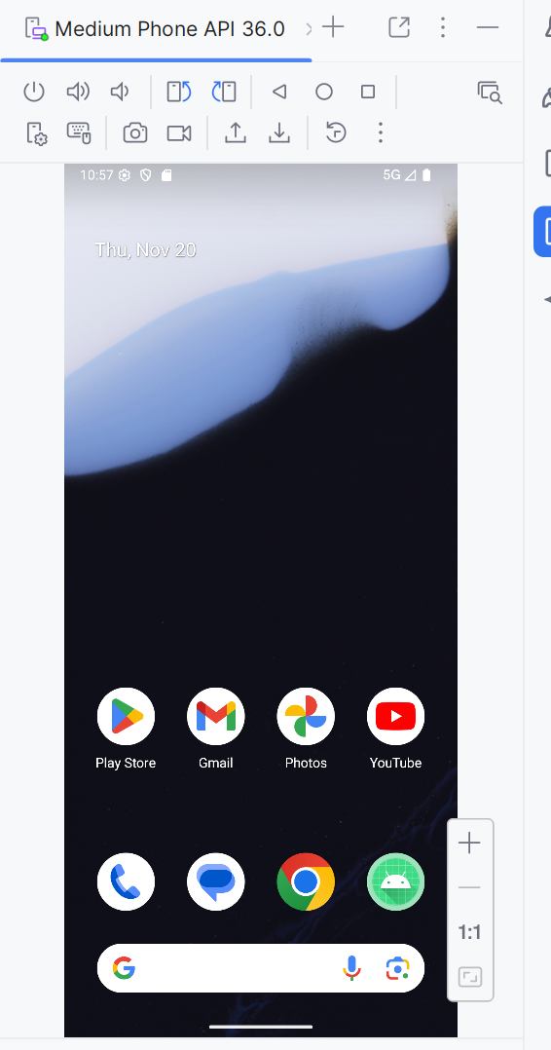

**2º-** Abrir projeto de **backend**, abrir **Docker** **e ligar o container da base de dados** (docker compose up -d),

**3º** - Abrir terminal na raíz do projeto (ex.: C:\LDS Project\SeePawAndroid):

**./gradlew connectedDebugAndroidTest**

**Ou correr apenas uma classe específica de testes:**

./gradlew connectedDebugAndroidTest "-Pandroid.testInstrumentationRunnerArguments.class=com.example.seepawandroid.ui.screens.register.RegisterScreenTest"

**Correr apenas um teste:**

./gradlew connectedDebugAndroidTest "-Pandroid.testInstrumentationRunnerArguments.class=com.example.seepawandroid.ui.screens.register.RegisterScreenTest#nameField_showsErrorForShortName"

**Se estiver com problemas:**

**Parar** emulador (botão stop), no separador “Device Manager” do lado direito:

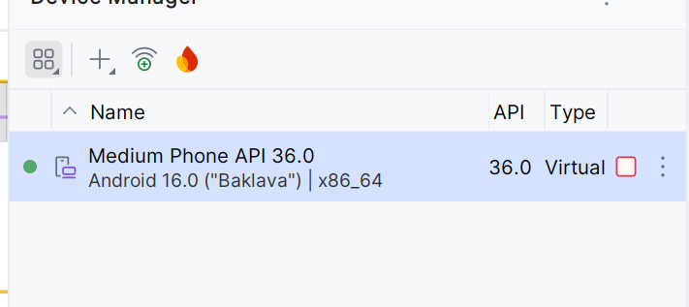

E wipe data:

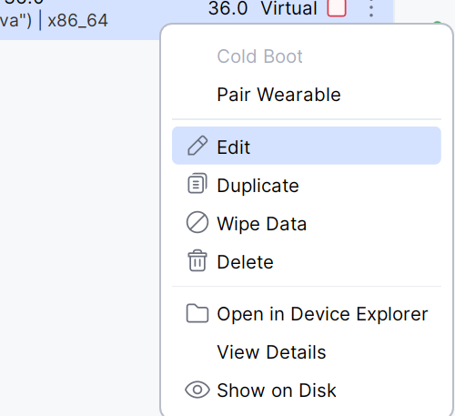

Se mudares de branch com o projeto aberto normalmente dá problemas ao correr os testes. Deve-se fazer isto.

De seguida arrancar com o emulador (botão play) e mudar para a vista de “Running Devices”, no separador do lado direito.

**Se ainda tiveres problemas**  
./gradlew clean

**Na pipeline do github**

**Quando correm os testes, se os testes falharem são gerados relatórios do logcat em emulator-logcat:**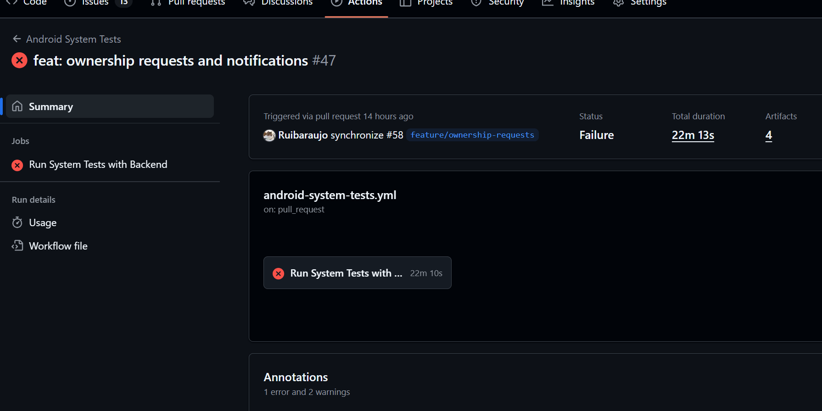

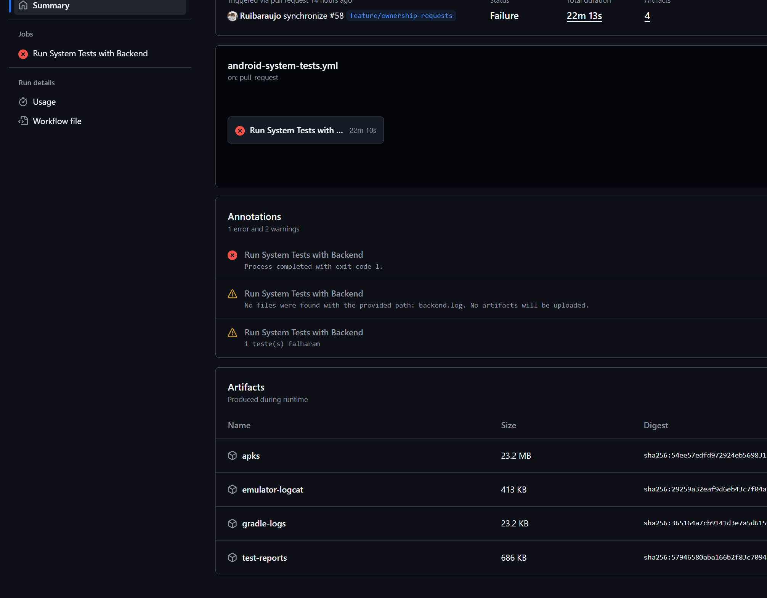

**São logs úteis para debug de teste(s) falhado(s).**

**Testar testes no Firebase testlab manualmente(PlanoB)**

**Preparar para Firebase testlab** (opcional, isto vai ficar na pipeline do Github):

**1) Gerar APK da app:**

./gradlew assembleDebug

**2) Gerar APK dos testes:**

./gradlew assembleDebugAndroidTest

**Outputs:**

**app/build/outputs/apk/debug/app-debug.apk**

**app/build/outputs/apk/androidTest/debug/app-debug-androidTest.apk**

**Comando para correr testes no Firebase Test Lab**

gcloud firebase test android run --type instrumentation --app app/build/outputs/apk/debug/app-debug.apk --test app/build/outputs/apk/androidTest/debug/app-debug-androidTest.apk --device model=MediumPhone.arm,version=34 --timeout 10m --project seepaw-895fa

**Vão correr num emulador android na pipeline do github, se depois os testes demorarem muito vamos alterar a pipeline para usar o Firebase testlab.**